Congresul Autorităților Locale din Moldova
str. Columna 106A, Chisinau, Republica Moldova (secretariat)
t. 22-35-09, fax 22-35-29, mob. 079588547, info@calm.md, www.calm.md

Buletin Informativ 14-28 februarie 2019

CUPRINS
REȚEAUA PROFESIONALĂ A CONTABILILOR DIN APL - LA ULTIMA ETAPĂ DE REALIZARE!.......................2
EXPERTUL CALM IRINA LUNCAȘU: „FORȚA NOASTRĂ ESTE MARE ATUNCI CÂND SUNTEM UNIȚI!”.................................................................................................................................................4
COORDONATORUL DE PROGRAME ÎN CADRUL CALM ALEXANDRU OSADCI: „CALM - SCHIMBĂRI IMPORTANTE PE ARENA INTERNAȚIONALĂ”.........................................................................................7
CALM ȘI CONCORDIA VOR COLABORA PENTRU A IDENTIFICA MODALITĂȚILE DE ASIGURARE A SUSTENABILITĂȚII SERVICIILOR SOCIALE LA NIVEL LOCAL!...................................................................14
PREȘEDINTELE COMITETULUI EUROPEAN AL REGIUNILOR KARL-HEINZ LAMBERTZ CĂTRE CALM „VĂ FELICIT PENTRU MUNCA PE CARE O DESFĂȘURAȚI ÎN REPUBLICA MOLDOVA PENTRU A ANCORA ȚARA, AUTORITĂȚILE LOCALE ȘI CETĂȚENII ÎN PROCESUL DE INTEGRARE EUROPEANĂ”.................................16
CALM INTERNAȚIONAL: MAI MULTĂ ATENȚIE PENTRU APL, MAI MULTE PROGRAME ȘI FINANȚĂRI CU ACCES DIRECT PENTRU COMUNITĂȚILE LOCALE!.................................................................................18
CALM ȘI ASOCIAȚIA ORAȘELOR ÎNFRĂȚITE DIN SUA STABILESC NOI RELAȚII DE COOPERARE!...............19
CALM PLEDEAZĂ PENTRU PROMOVAREA LA NIVELUL UE A INTERESELOR APL DIN RM! PREMIERUL ROMÂNIEI VIORICA DĂNCILĂ: „VOM FI AVOCAȚII REPUBLICII MOLDOVA ÎN PLENUL INSTITUȚIILOR EUROPENE!”.......................................................................................................................................20
CALM – O ISTORIE DE SUCCES PENTRU NALAS!.....................................................................................22
LILIAN BOTNARU, PRIMARUL COMUNEI LOZOVA, STRĂȘENI: „ESTE NEVOIE DE O LEGĂTURĂ PERMANENTĂ ÎNTRE APL ȘI APC, AȘA CUM EXISTĂ ÎN ROMÂNIA”........................................................24
PREȘEDINTELE CALM TATIANA BADAN: „APL DIN REPUBLICA MOLDOVA ESTE TOT MAI BINE AUZITĂ LA NIVELUL UE!”......................................................................................................................................26
RODICA CUCEREANU, PRIMAR DE CRIHANA VECHE, CAHUL: „UNITATEA PRIMARILOR DIN ROMÂNIA REPREZINTĂ O FORȚĂ”........................................................................................................................28
SESIUNE DE INFORMARE PRIVIND ELABORAREA ȘI DEPUNEREA PROPUNERILOR DE PROIECTE ÎN CADRUL PROGRAMULUI TRANSNAȚIONAL DUNĂREA 2014-2020.........................................................31
LA INIŢIATIVA LOCALNICILOR DIN SLOBOZIA MARE, O PROBLEMĂ A LOCALITĂŢII VA FI SOLUŢIONATĂ....................................................................................................................................32
SCUARUL DIN BD. MIRCEA CEL BĂTRÂN ȘI SCUARUL „MARIA DRĂGAN” VOR FI AMENAJATE, PE PARCUSUL ACESTUI AN.......................................................................................................................33

REȚEAUA PROFESIONALĂ A CONTABILILOR DIN APL - LA ULTIMA ETAPĂ DE REALIZARE!
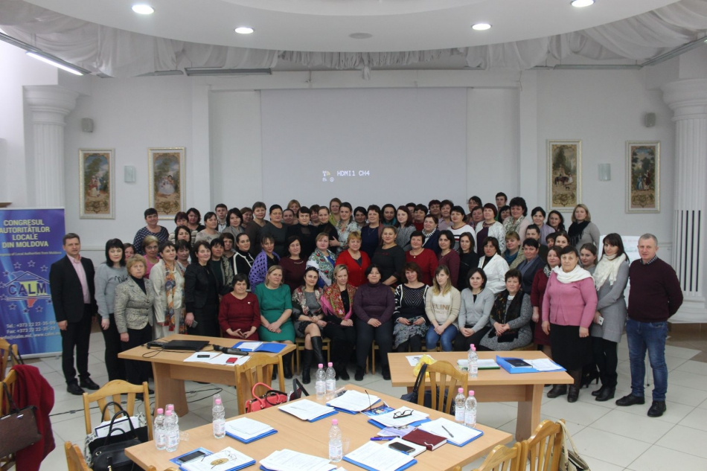
Circa 100 de contabili din APL s-au reunit în cadrul unui atelier de lucru vineri, 15 februarie, la invitația Congresului Autorităților Locale din Moldova. Organizatorii au avut drept obiectiv dezbaterea și definitivarea planului de acțiuni în procesul de creare și dezvoltare a Rețelei Profesionale a contabililor din APL, stabilirea priorităților în activitatea rețelei, dar și oferirea răspunsurilor la multiplele neclarități ce au apărut ca urmare a implementării reformei salarizării.
Directorul executiv al CALM Viorel Furdui a salutat interesul sporit al contabililor față de inițiativa CALM, dovadă fiind prezența numeroasă a acestora la eveniment. „Acest lucru demonstrează viabilitatea inițiativei noastre, dar și dorința și aspirațiile DVS de a fi creat un asemenea mecanism de comunicare care să vă ofere posibilitatea să vă promovați interesele, aceasta fiind și misiunea CALM. Crearea rețelelor profesionale ale angajaților din administrația locală ne va permite să reacționăm prompt la necesitățile și solicitările DVS. Cunoscând impedimentele cu care vă confruntați la implementarea noii legislații în domeniul salarizării am invitat la evenimentul de astăzi și reprezentanți ai ministerului Finanțelor care sperăm că vor oferi răspunsuri la multiplele întrebări care s-au acumulat.”
Expertul economic în cadrul CALM Viorel Gârbu a amintit că acesta este al doilea atelier de lucru organizat de către CALM pentru contabilii din cadrul APL. Vorbind despre legea salarizării adoptată la sfârșitul anului 2018, Viorel Gârbu a reamintit faptul că fiecare angajat este extrem de sensibil la modificările ce vizează salariul. „Urmare a acestei reforme, la unele categorii de persoane salariul a scăzut, chiar dacă intenția a fost ca acesta să crească. Am auzit și voci care dădeau vina pe contabili spunând că aceștia nu au înțeles foarte bine cum să aplice noua legislație. În același timp, în anumite aspecte, noua lege este destul de evazivă și lasă spațiu de interpretare, iar pe durata acestui seminar ne-am propus nu doar să discutăm planul de acțiuni al rețelei CALM, dar am invitat și reprezentanți ai ministerului Finanțelor care se ocupă de domeniul salarizării.” Potrivit expertului CALM, contabilii sunt bine pregătiți și cunoscând nuanțele noii legi au avut capacitatea să pună întrebări și să transmită mesajul conducerii ministerului de profil care promovează politica în domeniul salarizării în vederea depășirii acestor probleme.
Expertul CALM Octav Ivanov a afirmat că probleme contabililor au fost separate de către CALM în trei categorii. „Este foarte important ca aceștia să aibă condiții bune de muncă, pentru a avea o productivitate sporită, dar și pentru a le asigura respectarea drepturilor lor profesionale. De asemenea, ne dorim să le dezvoltăm capacitățile prin organizarea diverselor instruiri, a schimburilor de experiență, elaborarea de ghiduri, fiind extrem de necesară existența acestei platforme unde contabilii se pot întâlni, pot comunica, aborda probleme arzătoare, una dintre acestea fiind legislația destul de instabilă. Ne propunem dezvoltarea rețelei la nivel național, iar paralel să creăm și rețele teritoriale, pentru că sunt probleme generale și altele specifice, locale.” Potrivit lui Octav Ivanov, urmează instituționalizarea acestei rețele prin alegerea organelor de conducere, dar și dezvoltarea componentei de mentorat, astfel încât contabilii cu experiență să ajute colegii începători, acesta fiind și un element de legătură între această categorie de funcționari. „Avem o relație foarte apropiată cu Asociația Comunelor din România care are o rețea similară a contabililor. Ne dorim să facem schimb de experiență și transfer de bune practici cu colegii de peste Prut. Obiectivul nostru este de a schimba lucrurile spre bine, iar acest lucru este posibil atunci când ai un plan bine pus la punct și reprezentativ.”
Natalia Bostan, funcționar în cadrul primăriei din Ciorescu, municipiul Chișinău a venit la atelierul de lucru organizat de CALM deoarece își dorește să fie la curent cu modificările din legislație care vizează activitatea sa. „Este o bună oportunitate de a face schimb de experiență, dar și de a comunica cu colegii, pentru că altfel nu prea avem timp”.
Elena Daranuța din Grigorievca, Căușeni consideră că toate seminarele ce vizează activitatea contabilității din APL sunt necesare, deoarece așa poți acumula multe cunoștințe. „Astăzi, de exemplu, am reușit să găsesc răspuns la multiple întrebări. Totodată, am făcut cunoștință cu colegii și știu că voi putea apela în caz de necesitate. Ne dorim cât mai multe asemenea evenimente.”
Potrivit Marianei Chirilă din Bozieni Hâncești, sunt anumiți termeni care trebuie utilizați atunci când sunt prezentate dările de seamă. „Nu întotdeauna reușim să asimilăm informația din Monitorul Oficial sau din ziare, ar fi bine ca toate aceste informații, termenii să ne fie transmiși prin email. Sunt mulți contabili tineri, fără experiență, care nu cunosc cum se calculează noile modificări de salarizare, iar CALM ar putea să ne informeze și în această privință. Ar fi bine să beneficiem și noi de instruiri periodice, tot așa ca și cadrele didactice.”
Valentina Șarapov din comuna Grădinița, raionul Căușeni a lucrat la gimnaziul din localitate, iar de trei ani activează în cadrul APL. Susține că în ambele instituții salariul e mic, iar condițiile de muncă nu sunt cele mai bune. „Trebuie să prezentăm dări de seamă responsabililor de la raion, iar noi nu prea putem ieși din sat dacă ninge și avem probleme cu responsabilii de la direcția Finanțe, asta chiar dacă expediem actele în variantă electronică. Sunt și alte probleme care ne periclitează activitatea. Astăzi însă am aflat multe lucruri noi, de exemplu, cum să calculăm salariul dar și performanța după noile cerințe și plecăm acasă mulțumiți.
Participanții la eveniment au aprobat planul de acțiuni în procesul de creare și dezvoltare a Rețelei Profesionale a contabililor din cadrul APL și au stabilit prioritățile pentru perioada următoare.
Sursa: www.calm.md

EXPERTUL CALM IRINA LUNCAȘU: „FORȚA NOASTRĂ ESTE MARE ATUNCI CÂND SUNTEM UNIȚI!”
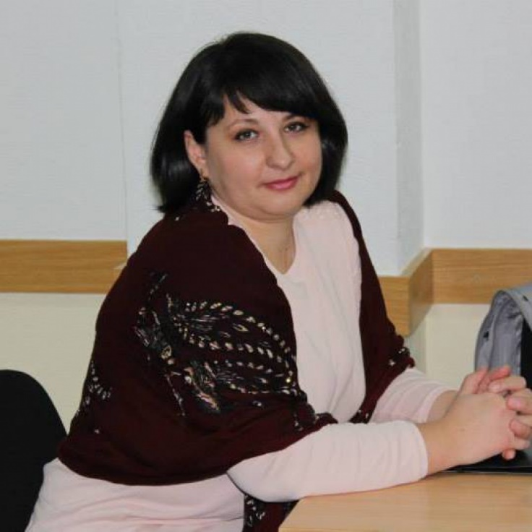
CALM a fost creat pentru a reprezenta interesele tuturor autorităților locale, indiferent de viziunile politice și opțiunile ideologice, pentru a identifica soluțiile la multiplele probleme ce există în activitatea autorităților locale și pentru a contribui la dezvoltarea comunităților locale prin impulsionarea procesului de descentralizare. În cadrul Centrului de Expertiză, Asistență și Instruire al CALM există mai multe servicii predestinate consolidării capacităților autorităților locale. Expertul CALM Irina Luncașu ne explică care este rolul a unuia dintre aceste servicii - Dezvoltare Locală, Atragere de Fonduri și Migrație. De asemenea, Irina Luncașu este expert în managementul cunoștințelor în cadrul NALAS – rețeaua de asociații ale autorităților locale din sud-estul Europei.
Care a fost scopul instituirii Serviciului CALM Dezvoltare Locală, Atragere de Fonduri și Migrație?
Irina Luncașu: Serviciul Dezvoltare Locală, Atragere de Fonduri și Migrație este parte a Centrului de Expertiză, Asistență și Instruire (CEAI) din cadrul Secretariatului CALM. În condițiile în care majoritatea bugetelor locale rămân a fi austere, iar componenta investițională lipsește, atragerea de fonduri rămâne a fi o prioritate de bază a autorităților locale pentru soluționarea problemelor comunitare și prestarea serviciilor de calitate cetățenilor.
În prezent, atragerea de fonduri și managementul eficient al proiectelor, în calitate de instrument important de dezvoltare locală, a devenit una dintre preocupările principale ale APL, deoarece acestea au nevoie de asistență și de dezvoltare a capacităților. Ținând cont de necesitățile membrilor CALM, obiectivul general al serviciului este consolidarea capacităților instituționale ale CALM în prestarea serviciilor membrilor săi în domeniul dezvoltării locale și atragerii de fonduri, prin edificarea în cadrul CALM a unui sistem eficient de consultanță, instruire și asistență, conectat la necesitățile actuale ale comunităților locale din Republica Moldova și oportunitățile de finanțare disponibile pe plan intern, european și internațional. Avem mai multe obiective în cadrul acestui serviciu, cum ar fi elaborarea, stabilirea și dezvoltarea unui mecanism complex de asistență pentru APL; consolidarea capacităților APL în domeniul dezvoltării locale, atragerii de fonduri și managementul proiectelor; diversificarea asistenței și serviciilor CALM acordate APL și comunităților locale în domeniul dezvoltării locale; identificarea problemelor și impedimentelor în activitatea APL în elaborarea și promovarea unor măsuri concrete, de ordin legislativ/normativ, metodologic, informativ și/sau instructiv, necesare pentru dezvoltarea locală, atragerea de fonduri și managementul proiectelor. În perioada mai-decembrie 2018 am pregătit și lansat acest serviciu al CALM, iar în acest sens am întreprins mai multe acțiuni, printre acestea am putea menționa elaborarea conceptului, a structurii instituționale și a Planului de Acțiuni a serviciului. De asemenea, cu implicarea experților și reprezentanților APL a fost elaborat și definitivat pachetul de servicii necesare și care vor fi prestate membrilor CALM. În acest sens au fost organizate și ateliere de lucru cu reprezentanții APL privind prioritizarea problemelor și identificarea soluțiilor în domeniul dezvoltării locale și atragerii de fonduri. Astfel, la 19 iulie 2018 a avut loc Atelierul de lucru cu responsabilii pentru colectare de fonduri din cadrul primăriilor din Republica Moldova în cadrul căruia au fost identificate problemele și soluțiile cu care se confruntă responsabilii de colectare de fonduri și scriere de proiecte. Aceste probleme și soluții au stat la baza elaborării Conceptului Serviciului CALM Dezvoltare Locală, Atragere de Fonduri și Migrație. În cadrul atelierului de lucru organizat la 27 noiembrie 2018 am avut ca obiectiv inițierea persoanelor responsabile de colectarea de fonduri din cadrul primăriilor din R. Moldova în scrierea de proiecte, să identificăm tematicile viitoarelor instruiri care vor fi parte componentă a Curriculei de instruire din cadrul Serviciului CALM Dezvoltare Locală, Atragere de Fonduri și Migrație. De asemenea, în această perioadă am informat membrii CALM despre disponibilitatea serviciului dat, formele și condițiile accesării lui, în conformitate cu Conceptul și alte documente elaborate.
Deși Serviciului CALM Dezvoltare Locală, Atragere de Fonduri și Migrație s-a aflat la etapa de elaborare și conceptualizare, totuși am reușit să realizăm și activități concrete, am informat sistematic membrii noștri privind noile oportunități de finanțare și am oferit consultanță celor care aveau nevoie de mai multe detalii. Am organizat evenimente dedicate dezvoltării locale și atragerii de fonduri. În acest context, vreau să amintesc de conferința internatională “Dezvoltarea Locală Integrată și Creșterea Economică” din 25 septembrie 2018 cu participarea a peste 100 reprezentanți ai APL din Republica Moldova, 50 reprezentanți ai Asociației Orașelor din România, reprezentanți ai APC din România și Moldova, donatori, parteneri de dezvoltare, ambasade; atelierul privind Bunele practici de voluntariat și implementarea lor în Moldova, realizat în parteneriat cu Structure Project Network (Austria), organizat la 2 octombrie 2018; forumul co-organizat de Congresul Autorităților Locale din Moldova (CALM), World Learning și sponsorizat de Departamentul de Stat al Statelor Unite, Biroul pentru schimburi cetățenești. Evenimentul cu genericul “Dezvoltare Economică și Implicare Civică în Localități Mici și Mijlocii a avut loc la 25 Octombrie 2018”;
Pentru perioada următoare planificăm să informăm permanent APL privind noile oportunități de finanțare; să creăm, să menținem și să dezvoltăm bazele de date pe domeniu; vom continua să organizăm instruirile necesare; vom colectarea și disemina bunelor practici în Dezvoltarea Locală și Atragerea de Fonduri. Ne propunem să organizăm și vizite de studiu, pentru început în interiorul țării, ca să cunoaștem acele bune practici unde primăriile noastre deja au înregistrat rezultate, au implementat proiecte inedite, unele nu există în regiune sau chiar sunt de talie internațională. Și vizitele de studiu peste hotare sunt un obiectiv al nostru.
CALM a întregistrat rezultate și la capitolul implicarea migranților în dezvoltarea locală...
Irina Luncașu: În acest domeniu avem stabilită o colaborare cu PNUD Moldova, cu finanțarea Biroului Elvețian pentru cooperare. Obiectivul nostru este furnizarea de asistență tehnică pentru autoritățile locale privind migrația și dezvoltarea, extinderea și diseminarea pe scară largă a modelului de implicare a migranților în dezvoltarea locală. În perioada 2016-2018 am reușit să asistăm 101 autorități locale care au avut 78 de inițiative la nivel local. În cadrul acestora, 1382 de migranți au fost implicați în proiecte de dezvoltare locală a localităților unde s-au născut. Valoarea totală a proiectelor implementate este de peste 17 milioane lei, contribuția migranților fiind de circa 4 milioane de lei. Tipuri de proiecte realizate sunt diferite: sociale, culturale, sportive, economice, de infrastructură. Prin intermediul acestora au fost create 30 de locuri de muncă cu posibilitatea de extindere a acestora. Numărul benefiarilor este de circa 82 mii de locuitori. Așa cum am stabilit și cu colegii de la PNUD, pentru următoarea etapă mai avem în vizor încă o sută de autorități locale care sunt deschise să implementeze inițiative comune cu băștinașii care au plecat, prin crearea asociațiilor de băștinași prin intermediul cărora să fie posibilă atragerea de fonduri, iar prin aceste inițiative comune să contribuim la dezvoltarea locală. Vom continua să facem ceea ce am început anii precedenți doar că mai intens și mai targhetat, vor fi distribuite și fonduri de la PNUD și Agenția Elvețiană de Cooperare. CALM-ul va fi instituția ce va disemina și va motiva APL să acceseze aceste fonduri disponibile pe migrație, de asemenea vom asista APL la crearea asociațiilor de băștinași, există și un spectru larg de servicii juridice pe care le oferă CALM. Vom instrui APL-urile despre cum să integreze migrația în planurile de dezvoltare locală, cum să conducă o campanie de crowdfunding, care sunt posibilitățile pentru APL, dar și pentru asociațiile de băștinași etc. Vom continua cooperarea cu Biroul Elvețian de Cooperare pe domeniul dezvoltării migrației, există un comitet interministerial la care CALM este parte alături de toate ministerele de rigoare și de proiectul PNUD. Ne întrunim de câteva ori pe an pentru a aborda probleme de ordin legislativ, organizatoric, despre cum implicăm diaspora, cum se integrează migrația, aspecte legate de plecarea cetățenilor peste hotare, reintegrarea cetățenilor care vor să se întoarcă acasă, dar și a cetățenilor străini care vor să trăiască în RM.
Sunteți expert în managementul cunoștințelor în cadrul NALAS. De ce a fost nevoie ca Congresul Autorităților Locale din Moldova să facă parte din această rețea de asociații ale autorităților locale din sud-estul Europei?
Irina Luncașu: CALM este membru deplin al Rețelei Asociațiilor Autorităților Locale din Europa de Sud-Est (NALAS) și participă activ la evenimentele organizate de NALAS precum ședințe a Grupurilor de Lucru tematice, mese rotunde, conferințe, târguri și expoziții internaționale. NALAS cuprinde 16 membri deplini, 7 membri asociați, 9000 localități cu peste 80 milioane oameni. Din NALAS fac parte asociațiile APL din Slovenia, Croația, Serbia, România, Bulgaria, R. Moldova, Turcia, Albania, Bosnia și Herțegovina, Macedonia și Ucraina. Din punct de vedere geografic facem parte din această regiune, la capitolul autonomie locală fiind comparabili cu majoritatea țărilor membre NALAS. Nu suntem membri ai UE, suntem asemănători la capitolul dezvoltare și ne putem ajuta reciproc. E una să compari Republica Moldova cu Franța sau Norvegia și e cu totul altceva să compari Moldova cu Macedonia sau Albania. Așa putem identifica soluțiile comune pentru a nu inventa bicicleta, dar pentru a implementa experiențele altor state, să facem studii și produse comune în domenii precum serviciile locale, deșeurile, eficiența energetică, apă și canalizare, soluții aplicabile pentru întreprinderile comunale mici etc. De asemenea, pe lângă obiectivul apropierii țărilor noastre de valorile UE, abordăm subiecte precum accesul la fondurile UE. Fiind uniți avem forță mai mare și astfel suntem auziți. Ca și orice altă asociație de membri, NALAS are adunarea generală anuală, iar pentru noi reprezintă mare interes activitatea grupurilor de lucru. Așa cum CALM-ul crează acum Centrul de Expertiză, Asistență și Instruire, la fel și NALAS are Centrul de cunoștințe. La baza centrului de cunoștințe NALAS se află grupurile de lucru, care reunesc cei mai buni experți din regiune, personalul competent al asociațiilor membre și profesioniști angajați în administrația publică locală. În cadrul NALAS sunt 6 grupuri de lucru tematice cum ar fi dezvoltarea asociațiilor, descentralizarea fiscală, planificarea urbană, eficiența energetică, managementul deșeurilor solide și a apei și turismul durabil, iar CALM are experți delegați. De asemenea, în cadrul NALAS exista rețeaua Managerii de proiecte UE și a managerilor de cunoștințe, eu fiind unul dintre managerii de cunoștințe. De exemplu, astăzi CALM are nevoie de un răspuns urgent privind deșeurile sau noile taxe, sau despre cum este organizat un anumit serviciu în țările din sud-estul Europei. Printr-un mesaj scurt adresăm această întrebare NALAS iar ei o redirecționează către toate asociațiile și timp de o săptămână noi avem răspunsul. Nu mai există un asemenea instrument de a obține un răspuns de la experți calificați într-un timp atât de scurt. Toate asociațiile membre ale NALAS emit astfel de solicitări și dacă ulterior ne confruntăm cu o problemă care a fost anterior abordată de unul dintre colegii noștri avem deja răspunsul. Toată această informație se regăsește într-un raport la care noi avem acces. În cadrul NALAS se elaborează foarte multe instrumente utile pentru APL. Acum, la etapa finală este elaborarea observatorului regional de descentralizare unde vor fi incluși toți indicatorii privind descentralizarea fiscală, administrativă, teritorială. Acest raport va da posibilitatea țărilor din sud-estul Europei să se compare și să determine care este nivelul de descentralizare. Nu va fi o estimare a unor experți, concluzia va fi făcută în baza unor date concrete din economie, sistemul de administrație al RM și altor țări din cadrul NALAS, așa vom vedea unde suntem. Acesta este un instrument bazat pe dovezi pe care îl poți utiliza în negocierile cu UE, ca să le demonstrezi de ce este nevoie de investiții în RM, dar și pentru a le arăta demnitarilor din RM că în unul sau alt domeniu mai avem mult de lucru și iată care este calea pe care trebuie să mergem. Întotdeauna este bine să ai pârghii bazate pe dovezi și astfel e mult mai ușor și eficient să comunici și să convingi, atât administrația centrală, cât și partenerii internaționali.
Vă mulțumim!

COORDONATORUL DE PROGRAME ÎN CADRUL CALM ALEXANDRU OSADCI: „CALM - SCHIMBĂRI IMPORTANTE PE ARENA INTERNAȚIONALĂ”
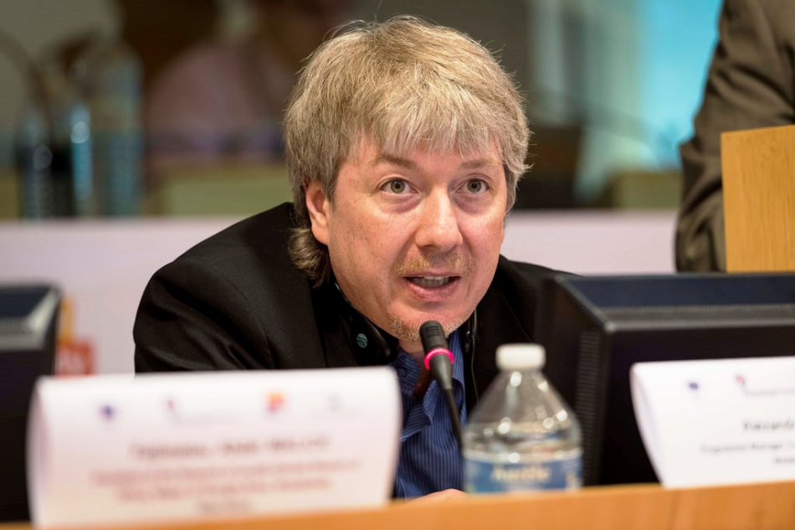
Lecțiile CALM în procesul de constituire și consolidare a asociației
„Dacă există ceva în Republica Moldova de reală valoare europeană, atunci putem afirma că aceste entități sunt autoritățile locale și asociația lor reprezentativă – CALM”
Constituirea și consolidarea asociației a fost preocuparea permanentă a CALM. Este important să menționăm că Congresul Autorităților Locale din Moldova a acumulat o experiență unică prin însușirea experiențelor altor asociațiilor APL, realităților din Republica Moldova și expertizei în domeniul administrației publice locale. Putem constata că sunt trei elemente - cheie ce constituie o unitate integrată sau o abordare holistică în construirea unei asociații puternice a autorităților locale:
Consolidarea instituțională (organele administrative, secretariatul, rețelele, filialele teritoriale, comitetele, etc.)
· Dialogul cu guvernul central și prezența la luarea deciziilor pe plan național
· Implicarea și promovarea internațională – aceste două elemente sunt esențiale pentru a fi auziți nu doar de către partenerii internaționali care influențează și majoritatea politicilor naționale, dar și de către guvernele naționale.
De la începutul procesului de creare a CALM au existat mai multe provocări pentru autoritățile locale, acestea pot fi definite în felul următor:
1. Lipsa culturii de consultare și lipsa acordării de atenție actorilor naționali din partea autoritățile centrale din Republica Moldova;
2. Urmărirea indiscutabilă de către autoritățile centrale a prescripțiilor și politicilor sugerate de către partenerii internaționali;
3. Lipsa voinței politice și divizarea geopolitică la nivel central condiționate de către divizarea societății;
4. Lipsa unei voci a autorităților locale puternice, independente, reprezentative și bazate pe expertiză;
5. Autonomia locală slabă, rudimentară.
Pe parcursul anilor CALM a obținut anumite rezultatele care astăzi par firești, dar în 2010, la crearea CALM acestea păreau fantastice, de neimaginat:
- Creșterea membrilor de la 250 în 2011 până la peste 800 în 2018;
- CALM este invitat la ședințele regulare (săptămânale) ale Guvernului;
- CALM este invitat la ședintele regulare (săptămânale) ale Secretarilor Generali din cadrul ministerelor de ramură, sub egida Cancelariei de Stat;
- Reprezentanții CALM sunt membrii Comisiei paritare, ai grupului de lucru format din membri ai Guvernului și CALM, sub egida Comisiei Paritare, precum și ai grupurilor de lucru pentru descentralizare;
- Reprezentanții CALM sunt membri ai proceselor de consultare cu comisiile parlamentare și ministerele-cheie;
- Opiniile CALM sunt obligatorii în mai multe cazuri, chiar dacă nu sunt prescrise de legi și regulamente;
- A fost obținut accesul APL la Curtea Constituțională (în 2016);
- Prezența permanentă în mass-media – TV, radio, presa scrisă și online;
- Participarea la Congresul autorităților locale și regionale din cadrul Consiliului Europei, Președinția Delegației și Secretariatul din partea RM sunt asigurate de CALM
- CALM este membru al importantelor forumuri consultative din UE privind dezvoltarea – Forum politic pentru dezvoltare, Forumul orașelor și regiunilor pentru cooperarea descentralizată și grupul de lucru privind educația în domeniu de dezvoltare și sporire a cunoștințelor. În aceasta postură CALM este înregistrat oficial ca instituție de lobare și promovare în estul UE;
- CALM este unul dintre principalii parteneri de dezvoltare ai Consiliului Municipalităților și Regiunilor Europene (CEMR)
În același timp, CALM a avut ocazia de a împărtăși cu colegii din alte asociații APL de pe glob lecțiile învățate în constituirea asociației:
- Pentru a construi o asociație puternică, cu o abordare holistică / integrată este nevoie de trei elemente imperative – consolidarea instituțională, prezența pe arena internațională și promovarea la nivelul factorilor de decizie la nivel național;
- Mediul sau condițiile de lucru pentru asociații sunt destul de imprevizibile și vagi, nu există garanții nici chiar în condițiile în care acest lucru este reflectat în legi și în acte normative;
- Cadrul formal are limitele sale, mai importantă este prezența neformală, insistența și relațiile;
- Este nevoie de mai mult timp pentru a contracara unele tendințe controversate sau contradictorii ale unor omologi sau parteneri, decât de a promova aspecte pozitive privind reforme importante, utile și oportune.
Următorul pas-cheie în construirea asociației este crearea și consolidarea serviciilor pentru membri, ce vizează durabilitatea suportului pentru APL, inclusiv sustenabilitatea financiară a CALM bazându-se pe următoare considerente:
1. După atingerea unui anumit nivel în dialog cu guvernul central și după implementarea unor reforme importante de bază în administrația publică locală a apărut o altă abordare integrată – necesitatea unificării activităților de lobare și promovare pe de o parte, a consolidării capacităților APL în vederea implementării reformelor și politicilor deja aprobate și a colectării feedbackului (reacțiilor și opiniilor) de la APL referitor la probleme în implementarea reformelor și comunicarea acestui feedback către autoritățile centrale pentru îmbunătățirea noilor legislații, politicilor și strategiilor;
2. Amalgamarea serviciilor pentru membri sub "un singur acoperiș", al Centrului de expertiză, asistență și instruire reprezintă o abordare logică și firească deoarece este destul de dificil de separat sectoarele și domeniile de activitate a APL, toate fiind interdependente și strâns legate între ele.

Obiectivele principale pe arena internațională
„Astăzi, pe plan internațional totul este axat pe principii, eficiența sau realitatea contând mai puțin”
Următoarele obiective strategice, de lungă durată, sunt la baza activităților internaționale ale CALM:
1. Promovarea importanței democrației locale, a autonomiei locale și a descentralizării printre partenerii internaționali. Importanța acestei dimensiuni, chiar dacă rezultă direct din Carta europeană a autonomiei locale, nu este încă apreciată în mod adecvat, nu este bine cunoscută și, ca rezultat, este puțin reflectată în documentele de politici ai donatorilor și organizațiilor internaționale, în special în ceea ce privește promovarea democrației locale în relațiile cu țările în curs de dezvoltare și influența primordială a democrației locale asupra democrației naționale.
2. Lobarea împreuna cu partenerii internaționali, promovarea descentralizării, consolidarea democrației locale și autonomiei locale, inclusiv în relațiile partenerilor internațonali cu factorii de decizie din Moldova.
3. Promovarea principiilor de dezvoltare/asistență internațională care vizează îmbunătățirea modalităților de acordare asistenței, consolidarea principiilor, procedurilor, beneficiilor, transparenței, etc. Fondurile de asistență internațională oferite direct administrațiilor locale, fără intermedierea guvernelor centrale sau a agențiilor de subcontractare, pentru infrastructura locală și națională urmărind scopul final de creștere economică, creștere a veniturilor populației, angajarea în cîmpul muncii, creșterea veniturilor bugetare, etc. Motivarea și facilitarea investițiilor private și consolidarea climatului de afaceri, inclusiv la nivel local.
4. Diminuarea ponderii sau în anumite cazuri chiar și anularea de astfel de modalități nelucrative de asistență externă precum suport bugetar, asistență tehnică și intervenții soft care nu au legătură cu procesele generale de reforme și de promovare a politicilor în țara.
5. Promovarea majorării fondurilor, accesului și eligibilității fondurilor internaționale de asistență pentru autoritățile locale din Republica Moldova. Creșterea financiară a programelor deja existente.
-
Principale realizări pe plan internațional
„Ca să obținem un mic avantaj în lobarea și promovarea pe plan internațional sunt necesari ani grei de lucru și devotament, participare la zeci și zeci de evenimente, conclucrarea cu sute și sute de partneri”
Este firesc ca activitățile internaționale aduc beneficii și rezultate doar pe termen lung. Acest lucru se explică prin faptul că este vorba despre schimbarea mentalității, atitudinilor, pozițiilor, principiilor și culturii la nivel internațional sau global, ceea ce este extrem de greu. Totuși, despre anumite rezultate importante pe această dimensiune putem vorbi și la această etapă:
1. Conceptual au fost schimbate accentele în programele de dezvoltare ale Uniunii Europene. De la suport bugetar, asistența tehnică și proiecte soft (de schimburi de experiență și sporirea cunoștințelor) spre investiții capitale, promovarea investițiilor private, creșterea economică și susținerea organizațiilor reprezentative în domeniu de promovare a politicilor. Pe lângă acestea, contribuția CALM, prin intermediu partenerilor noștrii internaționali, asociațiilor autorităților locale din țările europene a fost destul de importantă –s-a reușit mobilizarea partenerilor din Uniunea Europeană în jurul problemelor, ideilor și soluțiilor înaintate de CALM.
2. Datorită acestor schimbări, începînd cu anul 2016, suportul bugetar al Uniunii Europene pentru Moldova a fost înlocuit cu programe de investiții capitale, în special pentru administrațiile publice locale. Pentru prima data au apărut programe noi pe scară cât de cât largă pentru APL din R. Moldova.
3. În 2016, pentru prima dată delegația Republicii Moldova la Congresul Autorităților Locale și Regionale din Europa este compusă exclusiv din reprezentanți ai CALM, inclusiv președintele Delegației, vicepreședintele delegației și secretarul. Acest lucru a permis o promovare mai sporită a reformelor în administrația publică locală precum și protejarea intereselor și reprezentanților APL. Pentru prima dată în istoria Congresului Autorităților Locale și Regionale al Consiliului Europei, Foaia de parcurs pentru reforma descentralizării între Congresul Autorităților Locale și Regionale al Consiliului Europei, Guvernul Republicii Moldova și Congresul Autorităților Locale din Moldova a fost semnată de către Înaltul Reprezentant al autorităților locale.
4. S-a reușit mobilizarea partenerilor externi în domenii-cheie ale administrației publice locale privind promovarea eficientă a reformelor de descentralizare în R. Moldova. În special, este vorba de reforme precum partajarea taxei rutiere, reforma administrativ-teritorială și regionalizarea, descentralizarea fiscală, evaluarea imobilelor, accesul la Curtea constituțională și schimbarea destinației terenurilor etc., iar contribuția partenerilor internaționali a fost una semnificativă.
5. A fost asigurată finanțarea continuă a CALM de către partenerii internaționali. Grație acestui suport majoritatea covârșitoare a activităților este finanțată din exterior și nu din bugetele locale, astfel reducând mărimea cotizațiilor pentru membri de cel puțin zece ori. De menționat că CALM are cele mai mici cotizații pentru membrii comparativ cu toate asociațiile APL din Europa.

Sarcinile pentru viitor
Pentru viitorul apropiat sau pentru anii 2019-2020 prioritare pentru CALM pe arena internațională vor fi următoarele sarcini:
1. Continuarea promovării schimbărilor în politicile de dezvoltare ale Uniunii Europene îndreptate spre investiții capitale, creșterea economica, facilitarea investițiilor private, suportul pentru organizațiile reprezentative și aducerea principiilor de schimbări în Republica Moldova;
2. Promovarea continuă a rolului organizațiilor reprezentative și în primul rînd ale asociațiilor APL în raport cu instituțiile europene și factorii de decizie la nivel național;
3. Se va acorda o atenție și mai mare asupra creșterii cunoștințelor în domeniul dezvoltării în țările europene și în primul rînd pentru factorii de decizie la nivelul Uniunii Europene deoarece înțelegerea procesului de dezvoltare precum și a rolului autorităților locale în procesul de dezvoltare nu este conștientizat atât de bine, deși la acest capitol se atestă anumite îmbunătățiri;
4. Majorarea fondurilor și programelor pentru APL din Moldova și alte țări care au semnat Acorduri de Asociere cu Uniunea Europeană;
5. Consolidarea/majorarea resurselor financiare pentru programele existente ale UE pentru R. Moldova și pentru APL din Moldova, cum ar fi ENPARD, LEADER, Primarii pentru Creșeterea Economică, Convenția Primarilor, programele transfrontaliere și regionale, etc;
6. Accesul APL din R. Moldova la mai multe programe UE, inclusiv facilitarea accesului, modelelor de finanțare, de aplicare și selectare a beneficiarilor, reducerea sau eliminarea co-finanțării;
7. Consolidarea parteneriatelor cu toți partenerii CALM în scopuri de lobare și promovare sporită, eficientă și oportună;
8. Asigurarea continuității relațiilor cu instituțiile Consiliului Europei, în primul rând cu Congresul Autorităților Locale și Regionale al Consiliului Europei, inclusiv prin intermediul Delegației Republicii Moldova la Congres;
9. Dezvoltarea relațiilor cu Comitetul Regiunilor al Uniunii Europene;
10. Acordarea unei atenții mai sporite în vedera lobării și promovării instituțiilor Uniunii Europene în calitate de principalii finanțatori și promotori de politici și principii de dezvoltare a Republica Moldova;
11. Consolidarea dialogului cu alți donatori importanți pentru Republica Moldova precum Guvernul Statelor Unite, Banca Mondială, Banca Europeană pentru reconstrucție și dezvoltare, Agențiile ONU, Guvernul Germaniei, Guvernul Suediei, Agenția elvețiană SDC, etc., în vederea cunoașterii mai temeinice a problemelor APL și a reformei de desecntralizare în Republica Moldova
Partenerii principali ai CALM pe arena internațională

„Parteneriate efective cu rezultate concrete în lobare și promovare pe plan internațional sunt posibile numai în cazul în care ai ceva de spus partenerilor, de contribuit cu idei – lucruri pe care ei nu le cunosc sau nu le înțeleg în totalitate”
Ø Congresul Autorităților Locale și Regionale al Consiliului Europei. Relațiile au avansat pe mai multe dimensiuni, mai ales după stabilirea Delegației RM din partea CALM. În primul rând, conlucrarea s-a focusat pe monitorizarea democrației local și regionale în RM efectuată de Congres în 2018, pe apărarea democrației locale, primarilor și aleșilor locali din R. Moldova precum și pe evaluarea necesităților de reforme în domeniu de administrație publică locală.
Ø Comisia Europeană. Cooperarea cu instituțiile Uniunii Europene a avansat semnificativ în anii 2017-2018 - atât în Bruxelles, cât și în Moldova. La Bruxelles, datorită parteneriatului cu Consiliul Municipalităților și Regiunilor Europene CEMR, CALM este implicat în discuții pe politicii de dezvoltare la cele mai înalte niveluri, inclusiv în cadrul unor astfel de platforme importante precum ar fi Forumul global de politici pentru dezvoltare, Grupul de lucru pentru programul DEAR al Comisiei Europene care discută probleme de creșterea cunoștințelor și promovarea politicilor de dezvoltare, Forumul global al orașelor și regiunilor pentru cooperarea descentralizată etc.
Ø Comitetul Regiunilor al Uniunii Europene. Comitetul Regiunilor (COR) al Uniunii Europene este o instituție reprezentativă a autorităților locale și a regiunilor din cadrul Uniunii Europene. Este important că această structură, spre deosebire de alte instituții UE, are rolul de a uni colegii noștri – reprezentanții APL, care în marea majoritate a cazurilor cunosc și înțeleg problemele noastre, problemele APL, mult mai bine decât reprezentanții altor instituții. La sfârșitul anului 2018, cât și începutul anului 2019 a fost înregistrată o cooperare mai aprofundată cu Comitetul Regiunilor, datorită, în primul rând, susținerii depline a delegației României la COR, în mod special a Asociației Comunelor din România. Au fost conturate perspective de cooperare bilaterală dintre CALM și COR, ca urmare a întrevederii bilaterale între CALM și președintele Comitetului Regiunilor Karl-Heinz Lambertz (05.02.2019). Cererea de apropierea APL din Moldova de Uniunea Europeană și acordarea unui statut special pentru CALM/APL din Molodva pe lângă COR a fost consolidată în urma demersurilor respective în plenul ședinței COR din 6-7 februarie 2019, făcute de către reprezentanții delegației României Emil Drăghici (ACoR), Adrian Teban (AOR) și Mariana Gâju (ACoR).
Ø NALAS – Asociația Autorităților Locale din Sud-Estul Europei. Congresul Autorităților Locale din Moldova (CALM) este membru deplin al Rețelei Asociațiilor Autorităților Locale din Europa de Sud-Est (NALAS) și participă activ la evenimentele organizate de NALAS, printre acestea fiind ședințele Grupurilor de Lucru tematice, mese rotunde, conferințe, târguri și expoziții internaționale. NALAS cuprinde: 16 membri deplini, 7 membri asociați și 9000 localități cu peste 80 milioane oameni. Aria geografică a membrilor NALAS: Asociațiile APL din Slovenia, Croația, Serbia, România, Bulgaria, Moldova, Turcia, Albania, Bosnia și Herțegovina, Macedonia și Ucraina. NALAS este un partener vechi al CALM cu o istorie deja privind suportul multi-dimensional important, inclusiv pe astfel de domenii precum consolidarea capacităților, lobarea și promovarea, studii, baza de expertiză și cunoștințele, schimburile de experiență, etc. NALAS a acordat CALM-ului un suport semnificativ în procesul de creare și consolidare a organizației.
Ø Consiliul Municipalităților și Regiunilor Europene (CEMR) – începând cu anul 2015 a fost înregistrată o dezvoltare semnificativă a relațiilor cu CEMR. De facto, în cadrul dialogului permanent cu instituțiile UE, CEMR la moment este principalul și cel mai important partener al CALM. Anume datorită CEMR au fost posibile marea majoritate a schimbărilor din cadrul politicilor de dezvoltare ale Uniunii Europene. Participarea CALM la platformele globale și pan-europene sus-menționate, de asemenea, se datorează promovării de către CEMR.
Ø Platforma. Un partener foarte important al CALM este Platforma care, de fapt, este o instituție afiliată CEMR și este focusată anume pe promovarea politicilor de dezvolatare ale Uniunii Europene. Grație suportului din partea Platformei, CALM are posibilitatea nu doar să participe la mai multe evenimente legate de politcile de dezvoltare ale UE cu alocațiuni și prezentări, dar este permanent implicat în discuții pe marginea politicilor de dezvoltare, prin prezentarea opiniilor și rapoartelor privind diverse subiecte ce vizează diferite reforme - descentralizare, Parteneriatul estic, procesul de dezvoltare, APL din Moldova și Republica Moldova, în general.
Ø UCLG – Uniunea Mondială a Orașelor și a Guvernării Locale (engl. United Cities and Local Governments). UCLG este o Asociați a autorităților locale la nivel mondial, cu sediul la Barcelona (Spania). CALM este membru al UCLG și astfel are posibilitatea de a aborda anumite probleme globale la nivel mondial, în raport cu instituțiile și organizațiile internaționale precum ONU, Banca Mondială, OECD, etc.
Asociațiile autorităților locale din Europa. Cooperarea cu autoritățile locale și asociațiile lor din Europa este esențială. Anume aceste asociații devin “ambasadorii” sau promotorii CALM în Europa, în instituțiile Uniunii Europene. Aici în primul rînd trebuie de menționat asociațiile municipalităților din România, Norvegia, Letonia, Cehia, Slovacia, Bulgaria, Polona, Ungaria, Rusia, Ucraina, Franța, Lituania, Estonia etc. De asemenea, CALM este membru activ al unor astfel de platforme europene precum Asociația Agențiilor de Democrație Locală (ALDA) și Consiliul Autorităților Locale și regionale din cadrul Parteneriatului Estic (CORLEAP).
Sursa:www.calm.md

CALM ȘI CONCORDIA VOR COLABORA PENTRU A IDENTIFICA MODALITĂȚILE DE ASIGURARE A SUSTENABILITĂȚII SERVICIILOR SOCIALE LA NIVEL LOCAL!
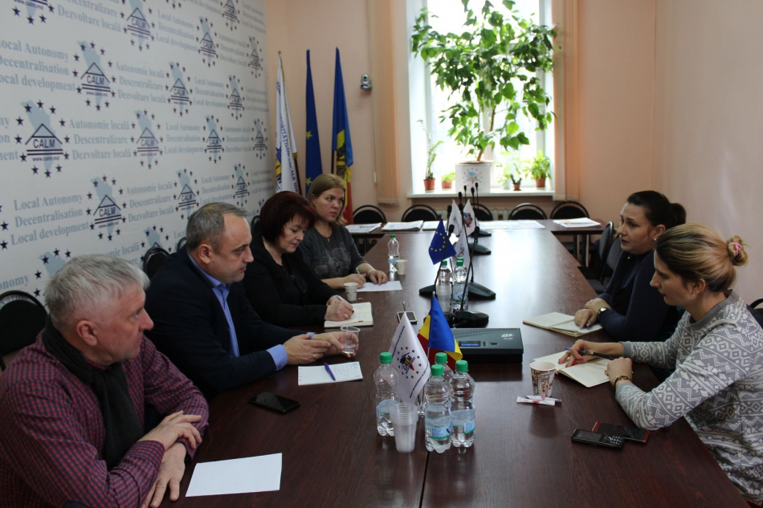
La mijlocul lunii februarie curent, CALM a avut o întrevedere cu reprezentanți ai asociației obștești „Concordia. Proiecte sociale”. Concordia a solicitat suport din partea CALM în vederea implementării serviciilor sociale, dar și pentru a îmbunătăți cooperarea dintre asociația obștească și administrația publică locală din comunitățile unde Concordia își desfășoară activitatea. Un alt punct comun de colaborare ar fi necesitatea modificării cadrului legal ce ar permite preluarea de către administrația locală de nivelul I sau II a unor servicii sociale dezvoltate de către asociația obștească.
Printre activitățile comune, Oxana Miron, specialist al Concordia în activitatea de lobby și advocacy a menționat și elaborarea unui ghid care ar ajuta atât ONG-urile, cât și APL-urile de nivelul I sau II atunci când trebuie să creeze sau să preia unele servicii din comunitate. „Ne propunem să înaintăm demersuri către instituțiile statului în care vom solicita constituirea unor grupuri de lucru, dar și modificarea unor acte normative, iar pe acest segment instituția DVS are mai multă expertiză decât noi. Aceste puncte de tangență ne dorim să le regăsim într-un acord de colaborare cu CALM, cu un plan de acțiuni pe care să-l implementăm în comun.”
Președintele CALM Tatiana Badan a salutat această inițiativă a Concordia, reiterând și despre dorința APL-urilor de a fi ajustat cadrul legal, deoarece mai multe competențe dețin autoritățile locale de nivelul II, chiar dacă APL de nivelul I dezvoltă anumite servicii sociale la nivel local, iar pentru ca acestea să aibă continuitate este nevoie de acoperire financiară. „Noi nu avem descentralizare și APL se bucură atunci când vin Concordia sau alți parteneri cu suport pentru a dezvolta asemenea tipuri de servicii, dar când aceștia pleacă noi rămânem cu o problemă imensă deoarece bugetele nu ne permit să le întreținem, chiar dacă acestea sunt extrem de necesare pentru comunități.” Tatiana Badan a amintit de cantina socială și de centru social pentru copiii cu dizabilități și din familii social-vulnerabile deschise în Selemet grație suportului partenerilor din Norvegia, exprimându-și îngrijorarea pentru perioada când actualii investitori nu vom mai susține această inițiativă.” Potrivit președintelui CALM, statul nostru trebuie să încurajeze toți partenerii care vin cu proiecte, dar și să ofere pârghii pentru APL ca să poată dezvolta și întreține aceste tipuri de servicii sociale.
Directorul executiv al CALM Viorel Furdui a declarat că este în interesul ambelor părți de a avea un acord de cooperare, deoarece la acest capitol există o problemă fundamentală. „Toate serviciile sociale au de suferit. După introducerea în 2015 a noului sistem de finanțe publice locale s-a cam uitat de aceste tipuri de servicii. Nu este clar cui aparțin aceste instituții sociale. Pe de o parte, legea descentralizării administrative ne arată că nu sunt în competența APL de nivelul I, plasându-le în gestiunea nivelului II, pe de altă parte, la nivelul I sunt multe asemenea servicii, dar nu există finanțare.” Potrivit directorului executiv al CALM, contribuția primăriilor pentru a dezvolta aceste servicii depinde foarte mult de descentralizare, dorința APL de a ajuta fiind evidentă, doar că acestea nu au această posibilitate. Viorel Furdui a accentuat faptul că problema este una stringentă și trebuie soluționată, iar împreună cu competențele trebuie transferate și pârghiile necesare. „Aceste centre multifuncționale trebuie să aibă un statut clar, finanțarea trebuie să vină la nivelul I, deoarece majoritatea oamenilor sunt acolo. Toate acestea sunt posibile prin întărirea capacităților APL atât financiară, cât și administrativă.”
Oleg Gașper, primar de Ivancea, Orhei și-a manifestat disponibilitatea de a dezvolta în comună, cu suportul Concordia, aceste tipuri de servicii sociale atât de necesare în comunitățile noastre.
Părțile au convenit să colaboreze, să-și coordoneze activitățile și să încheie un acord de cooperare în cel mai scurt timp.
Misiunea asociației obștești „Concordia. Proiecte Sociale” este de a oferi sprijinul necesar copiilor dezavantajați și rămași fără ocrotire părintească, familiilor vulnerabile și bătrânilor nevoiași, promovându-le drepturile și integrându-i în societate. „Concordia. Proiecte Sociale” activează în 60 de localități ale Republicii Moldova și dezvoltă tipuri de servicii precum cantinele sociale, centrele de plasament temporar, casele de copii de tip familial etc.
Serviciul de Comunicare al CALM

PREȘEDINTELE COMITETULUI EUROPEAN AL REGIUNILOR KARL-HEINZ LAMBERTZ CĂTRE CALM „VĂ FELICIT PENTRU MUNCA PE CARE O DESFĂȘURAȚI ÎN REPUBLICA MOLDOVA PENTRU A ANCORA ȚARA, AUTORITĂȚILE LOCALE ȘI CETĂȚENII ÎN PROCESUL DE INTEGRARE EUROPEANĂ”
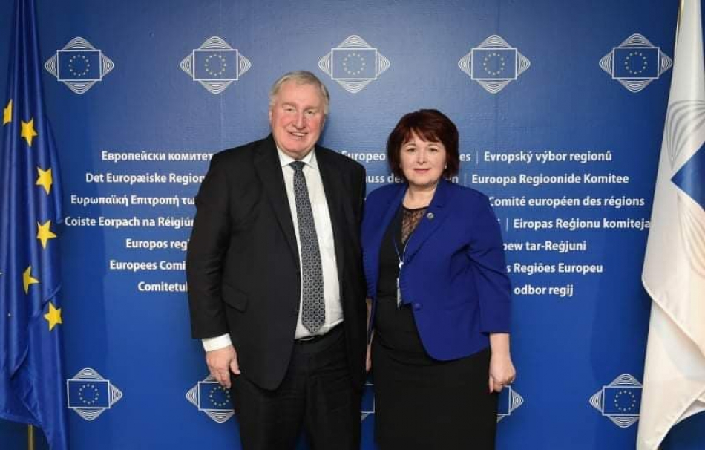
Oficialul european și-a reiterat disponibilitatea de a coopera cu CALM în vederea susținerii APL din Republica Moldova pentru ca acestea să-și atingă obiectivele în parteneriat cu autoritățile regionale și locale ale Uniunii Europene.
Într-o scrisoare adresată președintelui Congresului Autorităților Locale din Moldova (CALM), primar al satului Selemet, Cimișlia Tatiana Badan, președintele Comitetului European al Regiunilor (COR) Karl-Heinz Lambertz își exprimă susținerea față de autoritățile locale din Republica Moldova, membre ale CALM și intenția de a fortifica cooperarea între COR și CALM.
„A fost o plăcere să vă cunosc, alături de delegația română în Comitetul European al Regiunilor, pe parcursul Forumului de cooperare organizat la Bruxelles, înaintea sesiunii plenare din februarie”, se menționează în scrisoare. Karl-Heinz Lambertz a felicitat-o pe Tatiana Badan și întreaga asociație CALM pentru munca pe care o desfășoară în Republica Moldova pentru a ancora țara, autoritățile locale și cetățenii Republicii Moldova în procesul de integrare europeană.
Președintele Comitetului European al Regiunilor a menționat faptul că inițiativele prioritare pentru autoritățile locale din Moldova, enumerate de CALM la Bruxelles sunt de o importanță fundamentală și a confirmat disponibilitatea instituției COR de a coopera cu CALM în domenii precum democrația locală și descentralizarea, ocuparea forței de muncă și dezvoltării, infrastructurii și serviciilor, investițiilor publice-private. „Cooperarea, în special, în scopul identificării modalităților de dezvoltare durabilă și încurajării autorităților locale de a contribui la realizarea obiectivelor comune, este un instrument real ce va permite parteneriatului nostru să dea roade, așa cum s-a menționat și în cadrul Forumului de cooperare”, a punctat Lambertz. În plus, în legătură cu domeniile prioritare menționate mai sus, oficialul european a afirmat că Uniunea Europeană oferă noi instrumente de cooperare în contextul Parteneriatului estic (PE), iar CALM a fost încurajat să profite din plin de acestea, în special în contextul deținerii copreședenției CORLEAP de către R. Moldova în 2022.
„Am încredere în cooperarea cu DVS. în vederea întăririi multidimensionale a colaborării noastre, prin intermediul Parteneriatului estic, în condițiile în care țara DVS, alături de altele, a făcut o alegere clară pentru o viitoare integrare și este invitată să conducă acest proces, în special, prin implicarea activă a autorităților locale”.
Președintele COR a mulțumit CALM pentru că și-a împărtășit la Bruxelles din viziunile cu privire la posibilitățile și instrumentele politice care ar putea fi luate în considerare pentru a permite o cooperare mai strânsă între COR și CALM. Potrivit oficialului european, această cooperare trebuie să fie dezvoltată într-un proces continuu, utilizând toate mijloacele posibile din cadrul structurilor Comitetului European al Regiunilor. „Un prim pas a fost făcut în timpul ședinței noastre plenare, în cadrul căreia a fost organizată o dezbatere privind situația democrației locale în rândul membrilor; un eveniment similar ar putea fi programat pentru una dintre viitoarele reuniuni ale comisiei noastre CIVEX”, a notat Karl-Heinz Lambertz.
De asemenea, Lambertz a sugerat președintelui CALM să ia în calcul organizarea unor modalități pragmatice de cooperare în cadrul delegației române, de exemplu, în timpul pregătirii lucrărilor înainte de sesiunea plenară.
În plus, președintele Comitetului European al Regiunilor a invitat CALM să-și exprime preocupările în cadrul conferinței COR privind starea democrației regionale și locale, eveniment ce va avea loc la 27 iunie 2019 la Bruxelles, în ziua celei de-a 25-a aniversări a COR și a Congresului Autorităților Locale și Regionale al Consiliului Europei.
În cele din urmă, Karl-Heinz Lambertz și-a exprimat nerăbdarea de a se reîntâlni cu CALM în cadrul celui de-al 8-lea Summit al Regiunilor și Orașelor Europene care va avea loc la București în perioada 14-15 martie 2019.
Totodată, oficialul european a asigurat-o pe președinta CALM Tatiana Badan de faptul că este pregătit să consolideze, în măsura posibilităților, instrumentele existente pentru dezbateri și cooperare cu CALM, dar și disponibilitatea de a rămâne la dispoziția CALM pentru a lua în calcul alte modalități de a ajuta autoritățile locale din Republica Moldova să-și atingă obiectivele în parteneriat cu autoritățile regionale și locale ale Uniunii Europene.
Comitetul European al Regiunilor (COR) este un organism consultativ al UE, format din reprezentanți ai celor 28 de state membre, aleși la nivel local și regional. Prin intermediul COR, aceștia își pot exprima în mod direct opiniile cu privire la legislația UE care are impact asupra regiunilor și orașelor. COR le oferă regiunilor și orașelor posibilitatea de a se implica oficial în procesul legislativ al UE, asigurându-se că punctele de vedere și nevoile autorităților locale și regionale sunt respectate. Comisia Europeană, Consiliul UE și Parlamentul European trebuie să consulte COR atunci când elaborează acte legislative în domenii care intră în competența autorităților locale și regionale precum sănătatea, educația, ocuparea forței de muncă, politica socială, coeziunea economică și socială, transportul, energia și combaterea schimbărilor climatice.
Serviciul de Comunicare al CALM

CALM INTERNAȚIONAL: MAI MULTĂ ATENȚIE PENTRU APL, MAI MULTE PROGRAME ȘI FINANȚĂRI CU ACCES DIRECT PENTRU COMUNITĂȚILE LOCALE!
Unele aspecte ale activității CALM pe plan extern au fost abordate sâmbătă, 16 februarie, în cadrul emisiunii „La Înălțime cu CALM”, la postul de radio „Eco FM”. Congresul Autorităților Locale din Moldova a participat recent la sesiunea plenară a Comitetului European al Regiunilor (COR). CALM a avut întrevederi cu președintele COR Karl-Heinz Lambertz, cu secretarul general al Consiliului Municipalităților și Regiunilor europene Frédéric Vallier, dar și cu alți oficiali europeni. Impresionantă a fost susținerea CALM de către reprezentanții structurilor asociative ale primarilor din România. Despre rezultatele acestei vizite stăm de vorbă cu Mariana Gâju, prim-vicepreședinte al Asociației Comunelor din România, primar al comunei Cumpăna, județul Constanța; Adrian Teban, vicepreședinte al Asociației Orașelor din România, primar al orașului Cugir, județul Alba-Iulia și Alexandru Osadci, coordonator de programe în cadrul CALM. Despre concluziile reuniunii din Belgrad a Comitetului de Monitorizare al Congresului Autorităților Locale și Regionale al Consiliului Europei unde a participat și un grup al CALM aflăm de la directorul executiv Viorel Furdui. Peste 500 de primari din România și Republica Moldova se vor întruni în cadrul adunării generale a Asociației Comunelor din România. Vorbim despre relațiile dintre cele două asociații cu Gheorghe Grigoraș, primar al comunei Ciuciuleni, Hâncești. De la expertul juridic Viorel Pîrvan vom afla care sunt concluziile celor două rapoarte de monitorizare a dosarelor penale în privința aleșilor locali realizate de către CALM și IDIS, iar Elena Savițchi, primar de Borogani, Leova ne va explica de ce extrem de importantă consultanța reprezentanților APL de către CALM.
Emisiunea poate fi audiată la următorul link: https://bit.ly/2Ujn9l5

CALM ȘI ASOCIAȚIA ORAȘELOR ÎNFRĂȚITE DIN SUA STABILESC NOI RELAȚII DE COOPERARE!
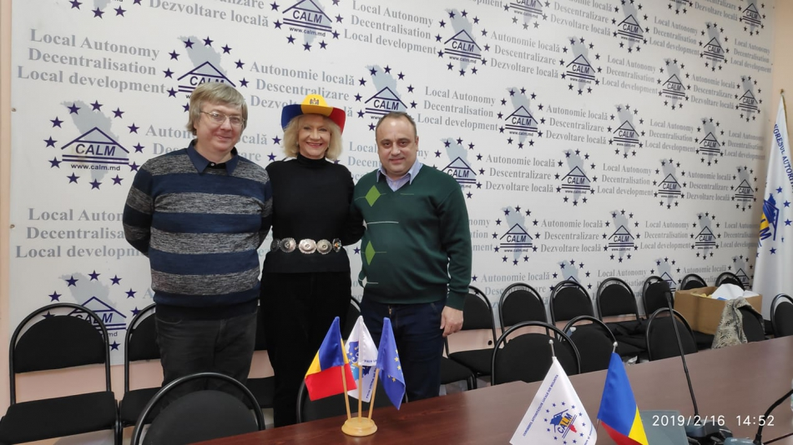
Directorul Adjunct al Asociației Orașelor Înfrățite din Statele Unite ale Americii Carol Robertson Lopez a întreprins sâmbătă, 16 februarie, o vizită în Republica Moldova pentru a avea o întrevedere cu Congresul Autorităților Locale din Moldova (CALM). Întrevederea dintre cele două părți a fost precedată de participarea dnei Carol Robertson Lopez, dar și a reprezentanților CALM la Adunarea Generală a Asociației Comunelor din România. Asociația Orașelor Înfrățite din SUA cuprinde toate orașele și municipalitățile din Statele Unite ale Americii înfrățite cu municipalități din alte țări. Chișinău, Bălți sau Ungheni sunt printre localitățile ce au semnat acorduri de înfrățire cu comunități-membre ale Asociației Orașelor Înfrățite din SUA. Asociația Orașelor Înfrățite din Statele Unite ale Americii are o vastă activitate internațională, aceasta fiind abordată și în cadrul întrevederii cu CALM. Printre alte subiecte puse în discuție au fost crearea parteneriatelor durabile între cele două asociații, dar și între APL din Republica Moldova și cele din SUA. Părțile au făcut schimb de opinii privind situația democrației locale din Republica Moldova și și-au manifestat interesul pentru o viitoare cooperare.
Serviciul de Comunicare al CALM

CALM PLEDEAZĂ PENTRU PROMOVAREA LA NIVELUL UE A INTERESELOR APL DIN RM! PREMIERUL ROMÂNIEI VIORICA DĂNCILĂ: „VOM FI AVOCAȚII REPUBLICII MOLDOVA ÎN PLENUL INSTITUȚIILOR EUROPENE!”
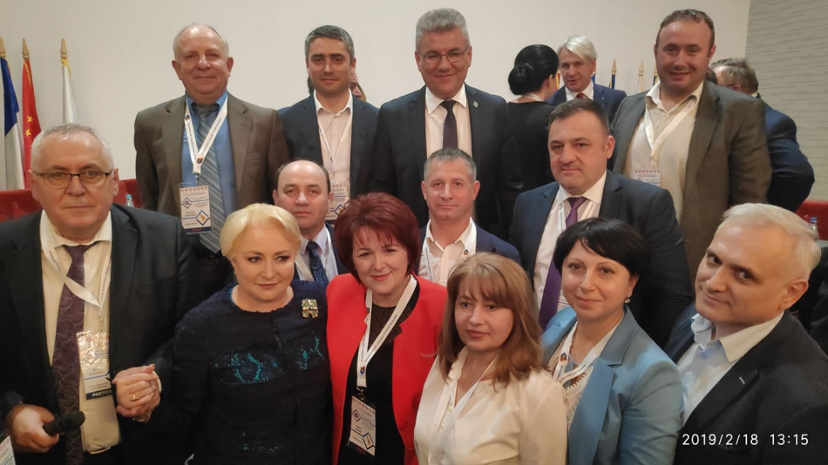
O delegație a CALM a participat în perioada 17-20 februarie la cea de-a XXII-a sesiune ordinară a Adunării generale a Asociației Comunelor din România (A.Co.R.). La eveniment a participat premierul român Viorica Dăncilă însoțită de mai mulți miniștri, dar și peste 500 de primari de comune din România, membri ai asociației. Printre invitați s-au numărat și reprezentanți ai Comitetului European al Regiunilor (CoR), ai Consiliului Comunelor și Regiunilor din Europa (CCRE/CEMR), precum și delegații ale Asociației Chineze de Prietenie Internațională a Orașelor, Asociației Orașelor din Rusia și Sister Cities Internațional din Statele Unite ale Americii.
Evenimentul cu genericul „Spațiul rural românesc, spațiul rural european” a fost deschis prin intonarea imnurilor României, Uniunii Europene, dar și cel al Republicii Moldova. Dezvoltarea satului românesc a fost subiectul principal al dezbaterilor, Viorica Dăncilă asigurându-i pe aleșii locali de tot sprijinul Guvernului României. „ Politica noastră trebuie să răspundă nevoilor de dezvoltare și modernizare a zonelor rurale prin crearea locurilor de muncă și infrastructură necesară. România va pleda pentru continuarea finanțării bazate pe granturi. Pașii importanți se fac în echipă: Guvernul și APL. Voi sunteți cel mai aproape de cetățeni și le cunoașteți cel mai bine nevoile. Dvs, prin proiectele pe care le implementați, prin fondurile pe care le accesați, reprezentați un real sprijin pentru comunitățile din care faceți parte. Avem proiecte comune pe care le derulăm cu success și apreciez abordarea asociației ACoR ca pe una constructivă, cu propuneri și soluții, pentru că doar împreună putem face tot ce ne-am propus”, a menționat premierul român.
Președintele Asociației Comunelor din România Emil Drăghici a declarat că pentru a fi îndeplinite toate angajamentele asumate de către membrii Guvernului prezenți la sesiunea ordinară este nevoie ca primarii să aibă ușile deschise către ministere. „În cel mult două săptămâni vom întocmi un act în care să includem toate problemele și poate vedem un memorandum al Guvernului României pentru problemele satului românesc”, a punctat Emil Drăghici.
Vorbind despre relația cu Republica Moldova, primarul comunei Dudeștii Noi din Timiș Alin Nica a fost de părere că este vremea faptelor și a propus ca în cadrul Programului Național de Dezvoltare să fie inclusă o măsură pentru proiecte între localitățile înfrățite, care să genereze dezvoltare pe ambele maluri ale Prutului, fiind cunoscut faptul că mai degrabă se ating bazele decât vârfurile piramidei. „Noi, cei din colectivitățile locale, avem legături și contacte directe cu autoritățile locale din Republica Moldova, dar și cu cetățenii. Putem să dăm exemple nenumărate de colaborări de success între cele două părți și putem duce această colaborare la un alt nivel, a afirmat Alin Nica.
Viorica Dăncilă a reiterat faptul că România încearcă să ajute Republica Moldova. „Ne dorim să susținem frații noștri atât prin proiectele Guvernului, dar și prin eforturile pe care le vom depune în cadrul președinției rotative a Uniunii Europene. Vrem să arătăm că Republica Moldova vrea să meargă pe calea europeană, să fie mai aproape de Europa, iar noi vom fi avocații Republicii Moldova în plenul instituțiilor europene.”
Președintele CALM Tatiana Badan a mulțumit României pentru sprijinul important acordat Republicii Moldova, materializat prin renovarea sutelor de grădinițe și școli și asigurarea acestora cu autobuze școlare, suportul României fiind resimțit și în alte domenii precum infrastructura drumurilor, aprovizionare cu apă, cultură etc. Totodată, Tatiana Badan a solicitat acordarea unei atenții mai sporite dezvoltării relațiilor directe între autoritățile române și autoritățile locale din R. Moldova, prin elaborarea unor programe de dezvoltare finanțate cu participarea reprezentanților APL din Republica Moldova și România, dar și a structurilor asociative ale APL. „Acest proces poate genera mult mai multe rezultate prin consolidarea platformei unificare de reprezentare și colaborare a tuturor autorităților locale din România și Republica Moldova - Consiliul Autorităților Locale din Romania și R. Moldova!” Potrivit președintelui CALM, obiectivul principal al acestei platforme de unificare este promovarea la nivelul UE a intereselor APL din RM și România, consolidarea procesului de înfrățiri , schimbul de experiență și de cunoștințe , transferul de bune practici și cunoștințe intre APL , ajustarea cadrului instituțional și legal din Republica Moldova la standardele României și UE, dezvoltarea și implementarea programelor de dezvoltare destinate colectivităților locale etc.
De asemenea, Tatiana Badan a propus organizarea unei ședințe a guvernelor României și Republicii Moldova, cu participarea tuturor structurilor asociative ale autorităților locale din ambele state, ceea ce ar permite consolidarea proceselor și tendințelor pozitive în relațiile APL din R. Moldova și România, inclusiv prin sprijinul direct și real al localităților înfrățite. „Aceste întâlniri, cu participarea reprezentanților structurilor asociative ale APL ar putea deveni o tradiție, iar asemenea acțiuni vor reprezenta un semnal și exemplu important de urmat și pentru autoritățile din Republica Moldova”, a punctat președintele CALM.
Reprezentantul Comitetului European al Regiunilor Markku Markkula a menționat că cunoaște relația specială dintre Republica Moldova și România. „Ne dorim să facem mai mult pentru țările din cadrul Parteneriatului estic și să ajutăm Republica Moldova în cadrul Comitetului European al Regiunilor.”
Secretarul general al Consiliului Municipalităților și Regiunilor europene Frederic Vallier a declarat că instituția pe care o reprezintă numără peste 600 de comunități din cele 28 state membre ale UE, dar și din Republica Moldova, Georgia, Ucraina. „Datorită DVS și nouă suntem uniți în promovarea valorilor democrației. Ne punem speranța că descentralizarea progresează în țările noastre pentru un viitor mai bun al cetățenilor noștri și va asigura un viitor durabil pentru generațiile viitoare.”
Reprezentanții CALM au făcut schimb de idei cu primarii de peste Prut privind modalitățile de dezvoltare a comunităților locale și au stabilit noi relații de colaborare. În cadrul evenimentului, ACoR a oferit distincții mai multor primari ce au înregistrat rezultate remarcabile în activitate.
Serviciul de Comunicare al CALM

CALM – O ISTORIE DE SUCCES PENTRU NALAS!
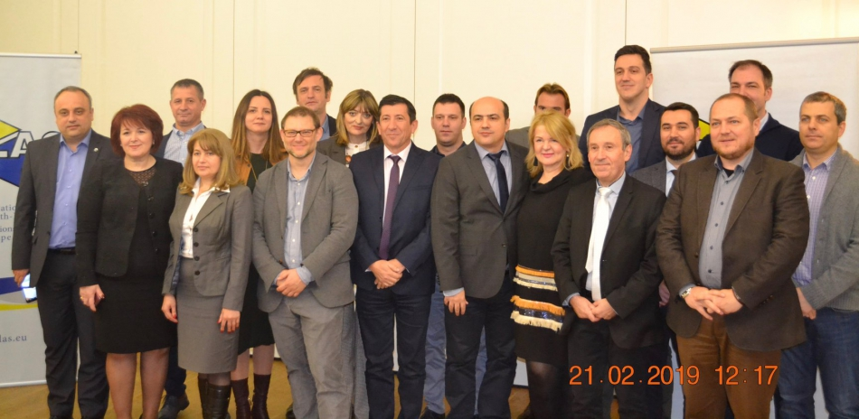
La 21 și 22 februarie, la Tirana, Albania a avut loc ședința ordinară a Comitetului Ofițerilor de Legătură ai NALAS. La eveniment au participat directorii executivi ai asociațiilor din sud-estul Europei, vicepreședinții și președintele NALAS. CALM a fost reprezentat de către directorul executiv Viorel Furdui, în calitate de membru permanent al acestei structuri, dar și de către președintele Tatiana Badan. Președinția NALAS se asigură prin rotație, în prezent Tatiana Badan este cel de-al treilea vicepreședinte, urmând ca în perioada următoare să fie al doilea vicepreședinte, iar în 2021 Republica Moldova și CALM vor deține pentru prima dată președinția NALAS, factor important pentru imaginea statului, dar și pentru autoritățile locale de la noi. Ședința a avut mai multe obiective, printre cele mai importante fiind aprobarea în prealabil a proiectului privind raportul de activitate și aportul financiar al acestei rețele. De asemenea, au fost discutate aspecte privind adunarea generală a NALAS ce va avea loc în luna aprilie, curent, la Skopje, Macedonia de Munte. Totodată, au fost discutate aspecte privind funcționarea diferitor grupuri de lucru, proiecte ce urmează a fi realizate și la care urmează să participe diverse asociații. Un subiect important al agendei a constituit evaluarea situației în domeniul activității asociației municipalităților din Albania care se confruntă cu implicarea factorului politic pentru a diviza autoritățile locale în mai multe asociații. În acest sens a fost prezentată experiența Republicii Moldova care s-a confruntat cu această problemă înaintea creării CALM, acum 9 ani, când politicul crease un număr mare de asociații ale APL, fără capacități și fără posibilitatea de a influența procesul decizional. Din acest punct de vedere, Republica Moldova este considerată o istorie de succes pentru NALAS, rețeaua asociațiilor din sud-estul Europei aducând drept exemplu rezultatele înregistrate în RM începând cu anul 2010, când cu suportul NALAS a fost posibilă consolidarea majorității APL sub egida unei singure organizații – CALM.
„Am prezentat această experiență atrăgând atenția la diverse aspecte ce trebuie luate în considerare pentru a putea garanta pluripartitismul, dar și multiplele viziuni ce trebuie respectate pentru asigurarea unității membrilor unei asociații a APL”, a declarat directorul executiv al CALM.
Potrivit lui Viorel Furdui, comparativ cu asociațiile din alte țări, CALM are mai multe avantaje, deoarece se bucură de o independență totală, nu este afiliat politic, are un caracter combativ și proactiv. „În același timp, avem de învățat foarte multe de la alte asociații care au rezultate remarcabile la capitolul prestării serviciilor membrilor, focusându-și atenția pe unele probleme concrete legate de domenii precum apă și canalizare, eficiența energetică, dezvoltarea urbană, finanțele locale, modul de conlucrare cu partenerii de dezvoltare etc.” Pentru CALM, asociația din Bulgaria este un exemplu în ceea ce privește atragerea fondurilor și scrierea proiectelor, calitatea de membru al UE oferindu-i acestui stat oportunitatea de a avea acces la fonduri substanțiale. „Noi, din păcate, faptul că ne aflăm într-o situație incertă și nu am decis direcția în care să mergem influențează posibilitățile de a atrage fonduri, iar APL operează cu niște sume, de regulă, destul de mici, comparativ cu colegii noștri din Bulgaria, România sau alte țări ale UE. Fondurile la care au acces reprezentanții noștri sunt nesemnificative și nu pot asigura o dezvoltare a localităților noastre și recuperare a restanțelor, așa cum se întâmplă în alte țări”, a punctat directorul executiv al CALM.
În acest sens, Viorel Furdui a menționat că și asociațiile reprezentative ale APL din Serbia sau Macedonia sunt alte exemple pozitive, deoarece au dezvoltat armonios mai multe servicii pentru membrii lor în domenii precum gestionarea deșeurilor sau a guvernării electronice. „Fiind de mai mulți ani membri ai acestei asociații, CALM încearcă să preia toate exemplele pozitive și, în mare parte, ne mișcăm în aceeași direcție. Ne străduim să dezvoltăm mai multe servicii, în unele cazuri avem o experiență mai bună, în altele am început recent să prestăm anumite tipuri de servicii. Sigur că suntem la diverse etape de dezvoltare, dar totuși nu ne deosebim foarte mult de colegii noștri, prioritățile fiind cele care fac diferența. Din NALAS fac parte țări membre și candidate de a face parte din UE, excepție fiind RM. Iată de ce majoritatea acestor state se bucură de o atenție sporită din partea donatorilor, anume aici se înregistrează cele mai multe diferențe între noi și celelalte asociații, în rest, modul cum este organizat și cum funcționează CALM este ajustat la necesitățile RM.”
Rețeaua Asociațiilor Autorităților Locale din sud-estul Europei NALAS este una dintre cele mai cunoscute din această zonă și reunește asociațiile autorităților locale din toate țările balcanice, inclusiv fosta Iugoslavie, Bulgaria, România, Republica Moldova, Albania, Turcia sau Grecia. NALAS este o asociație regională care activează în domeniul consolidării capacităților asociațiilor reprezentative ale APL din sud-estul Europei și reprezintă un centru de prestare a unor servicii asociațiilor membre. Pe lângă NALAS funcționează mai multe grupuri de lucru în domeniul descentralizării financiare, eficienței energetice, dezvoltării capacităților asociațiilor, a serviciilor publice locale, inclusiv a diverselor analize, studii, asistență de expertiză etc. NALAS este o organizație care a și-a adus aportul la stabilizarea situației în Balcani, în mod special, dar și la dezvoltarea capacităților instituționale ale asociațiilor membre, inclusiv la sporirea calității prestării serviciilor membrilor săi. NALAS a avut un rol important și la crearea CALM din Republica Moldova, susținând inițiativa de consolidare a APL în cadrul unei asociații. Datorită suportului NALAS oferit CALM, un grup format din circa 40 de primari a avut ocazia să viziteze acum 10 ani una dintre cele mai puternice asociații reprezentative a autorităților locale din sud-estul Europei, cea din Bulgaria. Astfel a fost posibilă crearea CALM, în mare parte fiind preluate modelul și experiența de funcționare a instituției bulgare.
Serviciul de Comunicare al CALM

LILIAN BOTNARU, PRIMARUL COMUNEI LOZOVA, STRĂȘENI: „ESTE NEVOIE DE O LEGĂTURĂ PERMANENTĂ ÎNTRE APL ȘI APC, AȘA CUM EXISTĂ ÎN ROMÂNIA”
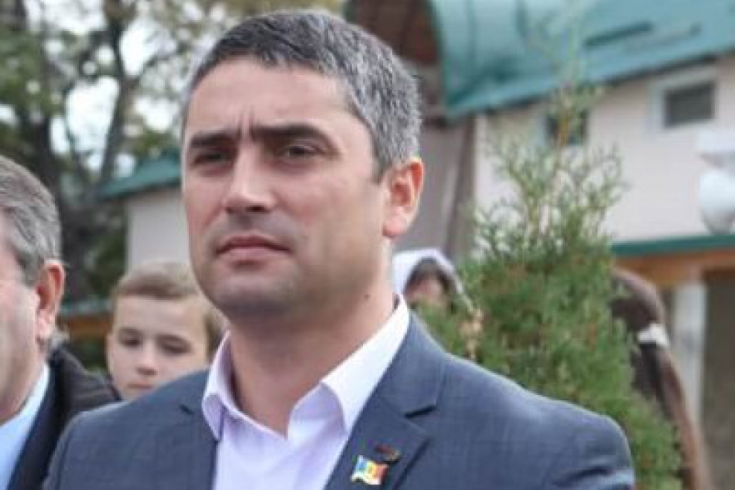
Zece reprezentanți ai Congresului Autorităților Locale din Moldova (CALM) au participat la cea de-a XXII-a sesiune ordinară a Adunării generale a Asociației Comunelor din România (A.Co.R.). Evenimentul s-a desfășurat la București, în perioada 17-20 februarie. Lilian Botnaru, primarul comunei Lozova, Strășeni ne-a împărtășit din emoțiile cu care s-a întors acasă.
Premierul român Viorica Dăncilă nu a venit doar pentru prezență
La sesiunea ordinară a Adunării Generale a Asociației Comunelor din România am avut ocazia să mă întâlnesc cu trei primari din România cu localitățile cărora suntem înfrățiți, dar și cu primari cu care am depus proiecte transfrontaliere. Pe parcursul perioadei am discutat despre planurile de viitor cu colegii de peste Prut pentru a înregistra rezultate poate chiar mai bune decât cele pe care le avem acum. În cadrul evenimentului a fost înaintată propunerea de a include în cadrul Programului de Dezvoltare al României o componentă care să prevadă proiecte comune între localitățile înfrățite din cele două state. Cred că premierul României a luat act de această inițiativă. De asemenea, a fost impresionant faptul că prim-ministrul României, împreună cu miniștrii au participat la tot programul din prima zi a sesiunii, nu au venit doar pentru prezență. Viorica Dăncilă și miniștrii au oferit răspunsuri la întrebările înaintate de către primari, au fost identificate soluții, au fost notate unele subiecte pentru a fi abordate doleanțele primarilor în cadrul ședinelor Executivului de la București. Cred că acest dialog între actorii locali și guvernanți este unul esențial, această bună practică ar trebui preluată și în Republica Moldova. La Adunarea Generală a membrilor CALM ar fi bine să participe toți actorii politici de nivel înalt, mai ales reprezentanți ai Cabinetului de miniștri pentru a aborda toate problemele și doleanțele ce vin din teritoriu.
În Biblie se spune bate și ți se va deschide, acest lucru trebuie să se întâmple între puterea locală și cea centrală de la noi
Delegația Republicii Moldova a fost impresionată de deschiderea guvernării de la București și de faptul că aceasta vrea să audă vocea autorităților locale. Viorica Dăncilă a fost și la sesiunea ordinară din anul trecut, iar unele probleme abordate atunci deja au fost soluționate. Ceilalți miniștri au menționat că vin în fața primarilor pentru a afla care le sunt probleme. În Biblie se spune bate și ți se va deschide, acest lucru trebuie să se întâmple între puterea locală și cea centrală de la noi. Nu e de ajuns ca noi să batem, adică să atenționăm despre problemele existente, este nevoie și de deschiderea autorităților centrale în vederea colaborării și identificării soluțiilor. Noi în fiecare zi suntem în teritoriu și ne întâlnim cu cetățenii, auzim problemele oamenilor, ne facem notițe dar, din păcate, nu putem găsi soluții în toate cazurile, avem nevoie de susținere de la centru, bugetele locale nu ne oferă posibilitatea să rezolvăm toate problemele cetățenilor. În România, de exemplu, 60% din impozitul pe venit, inclusiv cel pe persoane juridice rămâne la administrația publică locală, plus o parte din TVA. Noi abia visăm ca aceste lucruri să se întâmple și aici.
Cred că deja a venit momentul când și autoritățile din RM trebuie să audă vocile noastre
Este importantă participarea primarilor noștri la asemenea evenimente, pentru a afla care sunt propunerile de a îmbunătăți posibilitățile APL și a prelua ceea ce e demonstrat deja că funcționează. Ar fi mult mai ușor dacă puterea centrală ar implementa unele practici care s-au dovedit a fi eficiente în România. Anul trecut reprezentanții Guvernului au ieșit în teritoriu și au discutat cu APL, ne-au întrebat despre probleme și în unele cazuri chiar am găsit și soluții. Cred că această experiență trebuie continuată, să nu se întâmple doar atunci când sunt alegeri. Este nevoie de o legătură permanentă între APL și APC, doar așa am putea soluționa ceea ce așteaptă cetățeanul de la toți actorii politici.
Tot ceea ce vrea să facă primarul: drum, apă, canal, gazoducte, condiții mai bune în școli sau grădinițe, iluminat stradal și alte proiecte care sunt promovate și implementate de către aleșii locali au drept scop îmbunătățirea condițiilor de trai pentru cetățeni. Eu cred că fiecare primar ales, indiferent dacă este din România, Polonia sau Republica Moldova are misiunea sa de bază, cea de a spori nivelul de trai al oamenilor din comunitate. Acest lucru îl facem zilnic, chiar dacă de multe ori nu suntem înțeleși, deoarece nu putem răspunde tuturor necesităților în termeni restrânși sau în perioade când nu sunt bani în bugetele locale. Cred că deja a venit momentul când și autoritățile din RM trebuie să audă vocile noastre, fie prin intermediul CALM, fie prin intermediul partidelor de guvernare, prin prisma altor asociații, așa cum este ACoR, dar și prin intermediul Guvernului României care a menționat de câteva ori că Republica Moldova trebuie susținută în cadrul programelor europene și celor românești. Trebuie să ne audă și ai noștri, astfel încât să înregistrăm rezultate pentru cei care au rămas în țară.
Serviciul de Comunicare al CALM

PREȘEDINTELE CALM TATIANA BADAN: „APL DIN REPUBLICA MOLDOVA ESTE TOT MAI BINE AUZITĂ LA NIVELUL UE!”
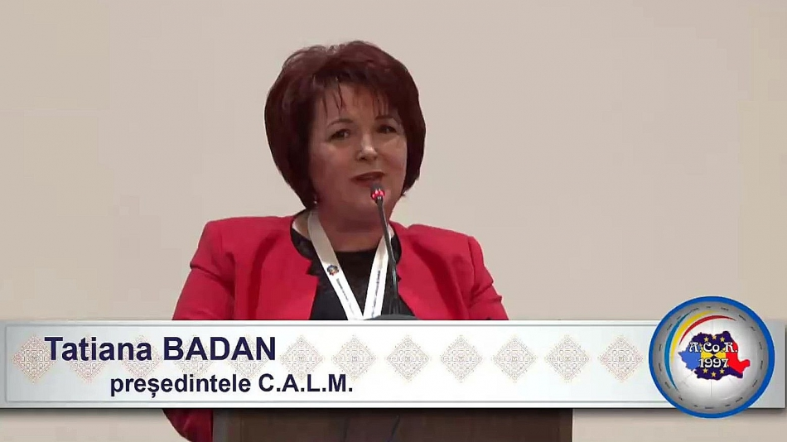
Președintele CALM Tatiana Badan, primar al satului Selemet, Cimișlia a pledat în cadrul sesiunii ordinare a Adunării Generale a Asociației Comunelor din România pentru o cooperare mai efectivă între comunitățile locale de pe cele două maluri de Prut, dar și pentru integrarea Republicii Moldova în Uniunea Europeană prin intermediul comunităților locale și a reprezentanților acestora. Despre emoțiile trăite zilele trecute la București, dar și despre obiectivele CALM este interviul oferit pentru calm.md.
Ați avut un discurs emoționant la București, aplaudat de toți cei prezenți...
Tatiana Badan: Emoțiile s-au acumulat încă în perioada petrecută la Bruxelles, în perioada forumului de cooperare, dar și a sesiunii plenare a Comitetului European al Regiunilor (COR). Am fost impresionați de felul în care Asociația Comunelor din România (ACoR), împreună cu ceilalți reprezentanți ai delegației din România în Comitetul European al Regiunilor au promovat CALM și autoritățile locale din Republica Moldova în cadrul acestei instituții europene. De asemenea, am fost plăcuți surprinși să vedem disponibilitatea președintelui COR Karl-Heinz Lambertz de a găsi timp pentru a discuta cu delegația noastră, dar și de a coopera cu CALM. Solicitarea noastră de a fi mai aproape de aceste instituții europene pentru a putea promova autoritățile publice locale din RM a fost auzită, este unul dintre obiectivele CALM, pentru că anume autoritățile locale sunt susținătorii veritabili ai valorilor europene, ai integrării în UE. Succesul înregistrat de CALM la Bruxelles se datorează ACoR. Suntem recunoscători colegilor din Asociația Comunelor pentru contribuția lor la realizarea dezideratului nostru de a aduce mai multă schimbare, de a contribui la realizarea angajamentelor asumate de către Guvernul RM în domeniul autonomiei locale și descentralizării, în vederea susținerii și promovării Cartei europene. Ne-am întors de la Bruxelles, dar și de la București cu multe emoții pozitive, deoarece avem parte de susținerea Comitetului Regiunilor, dar a ACoR.
Care a fost obiectivul participării CALM la ședința ACoR?
Tatiana Badan: În primul rând ne-am dorit să venim cu un mesaj de mulțumire din partea CALM, dar și a tuturor autorităților locale din Republica Moldova pentru colegii din România, pentru Guvernul de la București, dar și pentru instituțiile europene. Totodată, în cadrul ședinței plenare a Adunării Generale a ACoR am avut posibilitatea să spun tuturor participanților, deoarece au fost reprezentanți ai APL din diverse țări, că cetățenii din RM sunt, în esență, europeni, o bună parte dintre ei dețin cetățenia română sau a altui stat membru al UE. Ne dorim să implementăm mai rapid modelele de guvernare locală preluate din UE, astfel încât să consolidăm autonomia locală prin descentralizarea administrativă, financiară, socială, APL –urile noastre să aibă pârghiile necesare de a genera mai multă dezvoltare, a crea mai multe servicii publice de calitate la nivel local. Spre bucuria mea și a colegilor mei, premierul Viorica Dăncilă a menționat de nenumărate ori intenția Guvernului României de a susține în continuare parcursul european al Republicii Moldova și a integrării APL din statul nostru în acest proces. Viorica Dăncilă a fost de acord să organizăm o întrevedere între Guvernele Republicii Moldova și României la care să participe și reprezentanți ai ACoR și ai CALM, astfel încât să consolidăm activitatea Consiliului Comun al Autorităților Locale din cele două state, să oferim mai mult sprijin APL, mai multe oportunități de colaborare, să dezvoltăm proiecte comune în localitățile noastre și să continuăm implementarea proiectelor directe între APL din cele două state. A fost de apreciat acest mesaj venit din partea prim-ministrului României. Atât Dna premier, cât și miniștrii prezenți au vorbit despre Republica Moldova, despre deschiderea Guvernului României privind susținerea parcursului european al RM și al integrării APL din RM în acest proces.
Viorica Dăncilă a menționat la un moment dat că toate realizările din comunitățile locale sunt posibile datorită cooperării dintre Guvern și APL...
Tatiana Badan: Premierul României a mai afirmat că pașii importanți se fac doar în echipă și ar fi foarte bine dacă de acest deziderat ne-am ghida și în Republica Moldova, pentru că doar împreună am putea schimba lucrurile în statul nostru, am putea genera dezvoltare prin implementarea mai multor proiecte pentru cetățeni. Dacă vom fi pe diverse baricade dezvoltarea satului nu se va produce. Mi-a plăcut foarte mult că în cadrul acestei sesiuni s-a menționat foarte des despre importanța dezvoltării satului românesc, îmi doresc ca și în RM să avem cu toții această preocupare, pentru că în cazul în care va continua acest exod masiv al cetățenilor, nu știu dacă vom reuși să salvăm satele.
Cam toți membrii delegației CALM la acest eveniment au fost impresionați de faptul că atât premierul României, dar și miniștrii au prezentat o dare de seamă despre ce s-a făcut, dar și ce urmează a fi întreprins pentru a contribui la această dezvoltare…
Tatiana Badan: Delegația noastră a fost compusă din nouă primari și toți am fost impresionați că în prima parte a sesiunii în prezidiu se aflau invitații din diverse țări, dar și conducerea ACoR, iar premierul împreună cu miniștrii erau în sală. Viorica Dăncilă a venit împreună cu opt miniștri la lucrările sesiunii ACoR și toți au raportat în fața reprezentanților APL despre activitatea Guvernului ce schimbă satul românesc, primarii de comune au fost informați și despre programele care sunt în susținerea dezvoltării locale. De asemenea, un alt obiectiv realizat în România este că peste 60% din venituri rămân în comunități, iar noi practic avem bugete austere și atunci cum am putea să dezvoltăm satele? Ne dorim să reușim consolidarea relațiilor dintre APC și APL/CALM, sper că se va înțelege și în Republica Moldova importanța dezvoltării locale, descentralizării și consolidării autonomiei locale. Îmi doresc ca APL să beneficieze de mai multe pârghii, dar și de mai multă libertate pentru ca să poată să se dezvolte. Mi-a plăcut foarte mult nivelul de dialog profesionist la care a ajuns autoritățile centrale cu ACoR. Avem multe de învățat de la frații noștri.
Vă mulțumim!

RODICA CUCEREANU, PRIMAR DE CRIHANA VECHE, CAHUL: „UNITATEA PRIMARILOR DIN ROMÂNIA REPREZINTĂ O FORȚĂ”
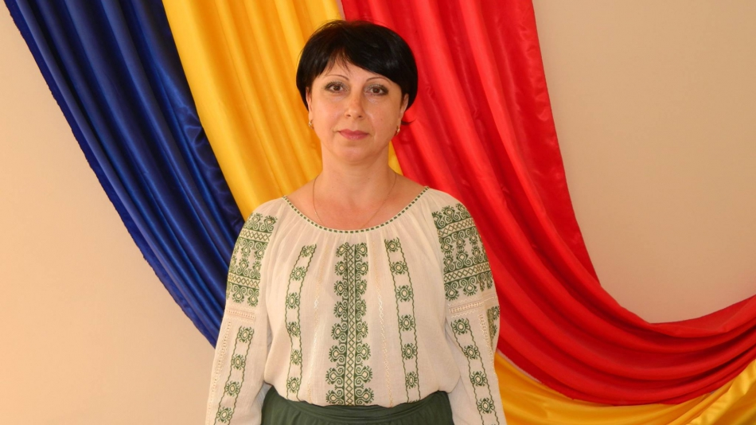
Rodica Cucereanu, primarul satului Crihana Veche, Cahul a vorbit în cadrul unui interviu pentru calm.md despre relația dintre primarii de pe cele două maluri de Prut, realizările comune, dar și despre rolul asociațiilor reprezentative ale APL.
Primarii de comune din România s-au reunit la mijlocul lunii februarie în cadrul Adunării Generale a Asociației Comunelor din România.
Rodica Cucereanu: Am avut ocazia să particip la câteva adunări ale Asociației Comunelor din România și de fiecare dată am fost impresionată atît de nivelul înalt de organizare, cît și de implicarea foarte activă a colegilor noștri primari. Ei știu să expună problemele autorităților publice în așa fel, încît să fie auziți de cei vizați, cunosc foarte bine legislația și operează cu articole din Legi și ordonanțe ale Guvernului. Unitatea lor reprezintă o forță, fapt ce m-a încurajat și m-a motivat sa cred că putem învăța și noi. De asemenea, am fost plăcut surprinsă că premierul român, Viorica Dăncilă, a participat cu toți miniștrii la evenimentul din acest an, prezentând un raport al activității guvernului și a răspuns la întrebările colegilor primari. Domnul Alin Nica, primarul de Dudeștii Noi, județul Timiș a venit cu propunerea ca Guvernul României, în cadrul programelor de dezvoltare locală să finanțeze proiectele comune ale localităților înfrățite.
Ce ar avea CALM-ul de învățat de la ACoR?
Rodica Cucereanu: ACoR, ca și CALM apără interesele comunităților locale. ACoR prin diverse programe, activități oferă primarilor și funcționarilor din cadrul primăriilor instrumente și mecanisme legale, care îi ajută în exercitarea atribuțiilor. Sunt foarte transparenți. Anul acesta raportul lor de activitate a fost publicat în Monitorul Oficial. Îmi place felul în care lucrează filialele Asociației Comunelor din România din diferite județe. Noi tot avem asociații ale primarilor în diferite raioane. Ar fi foarte bine ca la finele fiecărui an, atunci când CALM-ul prezintă un raport de activitate să vină și reprezentanții filialelor din teritoriu cu prezentări referitor la realizări, probleme, propuneri. Totodată, ACoR oferă servicii autorităților locale de nivelul I prin intermediul acestor filiale, deoarece fiecare dispune de un buget. De exemplu, dacă într-o localitate sau alta este nevoie de un anumit specialist: arhitect, inginer sau electrician, îl angajează filiala și acesta prestează servicii în localitățile care au această necesitate. Acest lucru ar fi benefic mai ales în condițiile în care noi avem un deficit foarte mare de resurse umane în diverse domenii. Este important ca noi să reușim să identificăm modalitățile de a mări cotizațiile de membru, care ar permite CALM-ului, conform unui plan coordonat și aprobat de toți membrii, să implementeze și realiza activități care ar acoperi o parte din necesitățile APL. Pe mine mă impresionează felul cum ACoR mobilizează primarii, solidaritatea colegilor în procesul de soluționare a problemelor. Totodată, ei nu doar vorbesc despre probleme, dar vin cu soluții, propuneri, amendamente la legi. Autoritățile publice locale valorifică resurse financiare din diferite proiecte, care sunt accesibile, diverse și implementează cu succes proiecte locale și intercomunicare. Aceste modele pot fi preluate și de noi.
Aceste soluții nu pot fi implementate fără cooperarea dintre autoritățile locale și cele centrale…
Rodica Cucereanu: Desigur, fără cooperare este dificil, dacă este vorba de acoperirea contribuției APL la proiecte mari investiționale. La începutul anului bugetar se alocă bani din bugetul de stat la nivel local pentru soluționarea unor probleme stringente pentru investiții capitale. Acești resurse sunt mărul discordiei între noi, primarii, deoarece nu se aplică un mecanism transparent și echitabil pentru toate colectivitățile. Colegii noștri din România au soluționat aceste probleme prin programele și proiectele în cadrul cărora se alocă aceste resurse APL. De exemplu, în cadrul Programului Național de Dezvoltare Locală, Programului de Dezvoltare Rurală, Programului Leader primăriile pot accesa fonduri pentru proiecte locale sau intercomunicare. Programele sunt create conform necesităților autorităților locale care sunt identificate de jos în sus, nu invers.
Ați reușit să stabiliți noi contacte cu primarii din România, să vorbi despre noi proiecte?
Rodica Cucereanu: Am avut posibilitatea să discut cu primarii localităților cu care suntem înfrățiți. Am analizat împreună propunerile, oportunitățile, am planificat bugetul și activitățile, am stabilit termenii de implementare a proiectelor.
Ce facem noi pentru comunitățile din România, pentru că APL de acolo încearcă să ne ajute atât cât pot?
Rodica Cucereanu: Părerea mea, pur subiectivă, este că putem dezvolta parteneriate pe diverse domenii – cultură, educație, turism, sport, etc.
De exemplu, în multe localități din România,, chiar dacă au fost create condiții extraordinare: au renovat cămine culturale, au făcut reparații capitale în școli și grădinițe, componenta culturală rămân cumva în umbră. Nu din cauza că nu ar avea posibilitate, dar din cauza că pleacă oamenii și nu sunt specialiști care să se ocupe cu acești copii, tineri sau adulți. Pe zi ce trece sunt mai puține ansambluri folclorice care promovează, păstrează și valorifică tradițiile locale. Am rămas surprinsă plăcut de felul cum ne primesc primarii din România atunci când mergem cu spectacole, sau prezentăm tradițiile noastre pe scenele căminelor culturale din comunele lor. Putem să ne promovăm localitatea mergând acolo și participând în cadrul evenimentelor comune. Primăriile de acolo, plătesc sume enorme ca să e invite artiști pentru a crea atmosferă la o sărbătoare în comunitate. De obicei, după evoluarea ansamblului nostru de dansuri populare suntem felicitați, spectatorii sunt emoționați până la lacrimi, și desigur, suntem invitați și așteptați să revenim Sunt puține localități care au posibilitatea să valorifice tradițiile locale și mă bucur că avem aceste schimburi de experiență între comunele noastre. De asemenea, putem elabora și implementa proiecte comune, pentru ca ambele părți să fie beneficiare.De exemplu se creează un serviciu public nou în ambele comunități, sau se restaurează câte un edificiu de interes public. Depinde ce problemă dorești să soluționezi prin acest proiect, care va fi impactul asupra beneficiarilor, și ce rezultate vor fi obținute pentru ambii parteneri.
Ați înregistrat și niște rezultate de pe urma înfrățirilor pe care le aveți.
Rodica Cucereanu: La moment, avem cîteva proiecte frumoase cu două localități din cele patru înfrățiri. Colaborăm cu APL din comuna Oancea, județul Galați și comuna Mihai Viteazu, județul Cluj Cu frații noștri de l Oancea am organizat câteva excursii la Iași, Slănic Moldova, cu un autocar în care circa 20 de persoane erau din comuna Oancea și circa 20 de persoane erau din Crihana Veche. Iar în anul Centenarului au venit ei la noi și am depus flori la monumentul lui Ștefan cel Mare și Sfânt din Chișinău, organizând și o excursie prin municipiu. Cu susținerea financiară a primăriei Mihai Viteazu am avut fericita ocazie să participăm anul trecut la un festival internațional în Bulgaria, de unde ne-am întors cu Marele Premiu. Noi am avut posibilitatea să achităm doar transportul, dar costul pentru participarea a 20 copii în cadrul festivalului a fost suportat din bugetul local de frații noștri. Dar, cel mai minunat moment, pentru care eu le sunt foarte recunoscătoare, a fost faptul că, copiii noștri s-au împrietenit cu copiii din comuna Mihai Viteazu, că ei au vorbit, cântat, dansat și simțit românește.
Vă mulțumim!

SESIUNE DE INFORMARE PRIVIND ELABORAREA ȘI DEPUNEREA PROPUNERILOR DE PROIECTE ÎN CADRUL PROGRAMULUI TRANSNAȚIONAL DUNĂREA 2014-2020
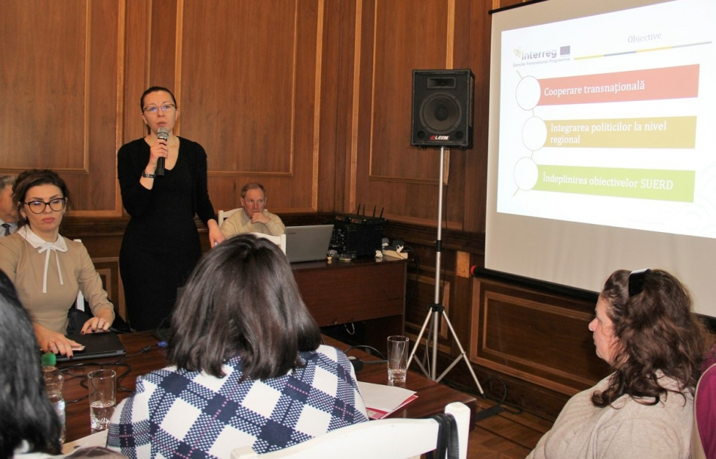
În contextul lansării celui de al treilea apel din cadrul Programului Transnațional Dunărea 2014-2020, marți, 19 februarie, a fost organizată o sesiune de informare pentru potențialii beneficiari. Aceasta a avut drept scop prezentarea condițiilor de eligibilitate, precum și elucidarea aspectelor importante din procesul de elaborare și depunere a proiectelor în cadrul unui program transnațional.
Reprezentanții Secretariatului Tehnic Comun al Programului cu sediul la Budapesta au relatat detalii vizând responsabilitățile în cadrul parteneriatelor formate cu scopul depunerii propunerilor de proiecte, etapele de depunere a propunerii de proiect, precum și aspectele financiare ale implementării ulterioare. Reprezentanții Cancelariei de Stat au prezentat în cadrul programelor de cooperare transfrontalieră aspectele ce țin de funcționalitatea sistemului național de control și eligibilitate a cheltuielilor.
Descrierea detaliată a apelului de propuneri de proiecte, inclusiv regulile de eligibilitate şi depunere, precum şi pentru mai multe informaţii privind procesul de selecţie, poate fi accesat la următoarele link-uri: http://www.fonduri-ue.ro/dunarea, http://www.interreg-danube.eu/news-and-events/programme-news-and-events/3513. Al treilea apel de propuneri de proiecte a fost lansat la 28 ianuarie curent, iar termenul limită de depunere a expresiei de interes (prima etapă în depunerea propunerii de proiect) este 8 martie 2019.
Obiectivul principal al Programului constă în îmbunătățirea politicilor publice și a cooperării instituționale prin finanțarea proiectelor implementate de un parteneriat transnațional extins. Programul are 4 axe prioritare care includ activități ce țin de creșterea competențelor pentru inovarea în mediul social și mediul de afaceri, managementul coridoarelor ecologice, îmbunătățirea securității și eficienței energetice ș.a.
Sursa: www.adrnord.md

LA INIŢIATIVA LOCALNICILOR DIN SLOBOZIA MARE, O PROBLEMĂ A LOCALITĂŢII VA FI SOLUŢIONATĂ
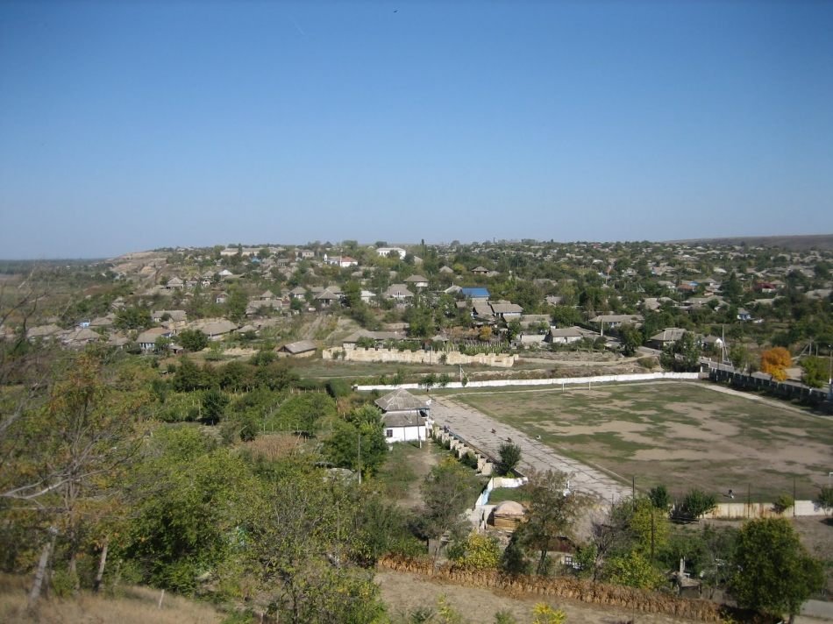
Slobozia Mare din raionul Cahul este printre primele 20 de localităţi din republică, beneficiare ale Programului „Comunitatea Mea”. În cadrul acestuia, sătenii au identificat cea mai gravă problemă a localităţii, care va fi soluţionată cu suportul financiar al Agenţiei SUA pentru Dezvoltare Internaţională, relatează Radio Moldova Actualităţi.
Programul a fost lansat în luna mai anul trecut şi are un buget de peste 20 de milioane de dolari. Iniţiatorii programului îşi propun să îmbunătăţească condiţiile de trai ale cetăţenilor.
Contabila-şefă a Primăriei, Natalia Gârneţ, a beneficiat de instruiri. „Proiectul „Comunitatea Mea” ne-a ajutat foarte mult la elaborarea prognozei bugetului pe anul 2019-2021. Noi, ca administraţie publică, vom realiza ceea ce îşi doresc locuitorii”, a declarat Natalia Gârneţ.
În cadrul proiectului, sătenii şi-au expus părerea cu privire la cele mai grave probleme ale comunităţii.
„Fiecare şi-a expus părerea şi a participat în mod democratic la identificarea problemelor stringente ce urmează a fi soluţionate. Am participat la revizuirea Strategiei 2019-2025 şi totodată la elaborarea Planului de Acţiuni 2019-2020. Cetăţenii au identificat împreună cu familia problemele prioritare, chestionarele au revenit la noi, au fost analizate, procesate”, a spus membra echipei de implementare a proiectului, Elena Gârneţ.
Satul Slobozia Mare va obţine un suport financiar în sumă de 60 de mii de dolari.
„415 gospodării au fost chestionate. A ieşit pe primul loc calitatea drumurilor, locul doi - managementul deşeurilor şi trei – iluminarea stradală”. Cred că vom merge pe ideea managementul deşeurilor, pentru că este o problemă majoră”, a menţionat primara din Slobozia Mare, Valentina Carastan.
Până pe 15 martie, Primăria satului Slobozia Mare trebuie să depună proiectul în vederea obţinerii grantului de 60 de mii de dolari.
Sursa: www.trm.md

SCUARUL DIN BD. MIRCEA CEL BĂTRÂN ȘI SCUARUL „MARIA DRĂGAN” VOR FI AMENAJATE, PE PARCUSUL ACESTUI AN
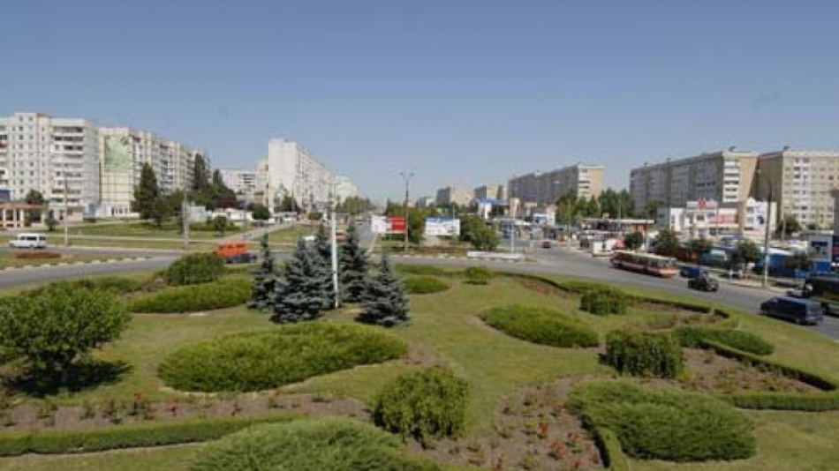
Primăria municipiului Chișinău informează că pe parcursul acestui an, în sectorul Ciocana vor fi amenajate două spații publice: scuarul din bd. Mircea cel Bătrân, 29 și scuarul „Maria Drăgan", cu viziune panoramică.
Aceste 2 locații au acumulat cel mai mare număr de voturi din partea cetățenilor ca urmare a desfășurării unui sondaj în acest scop, în perioada 19-26 februarie 2019.
Pentru anul curent, în bugetului municipal au fost alocate câte 5 milioane lei per sector, pentru finanțarea și implementarea proiectelor de amenajare a parcurilor, scuarurilor și spațiilor publice.
Sursa: www.unimedia.info

